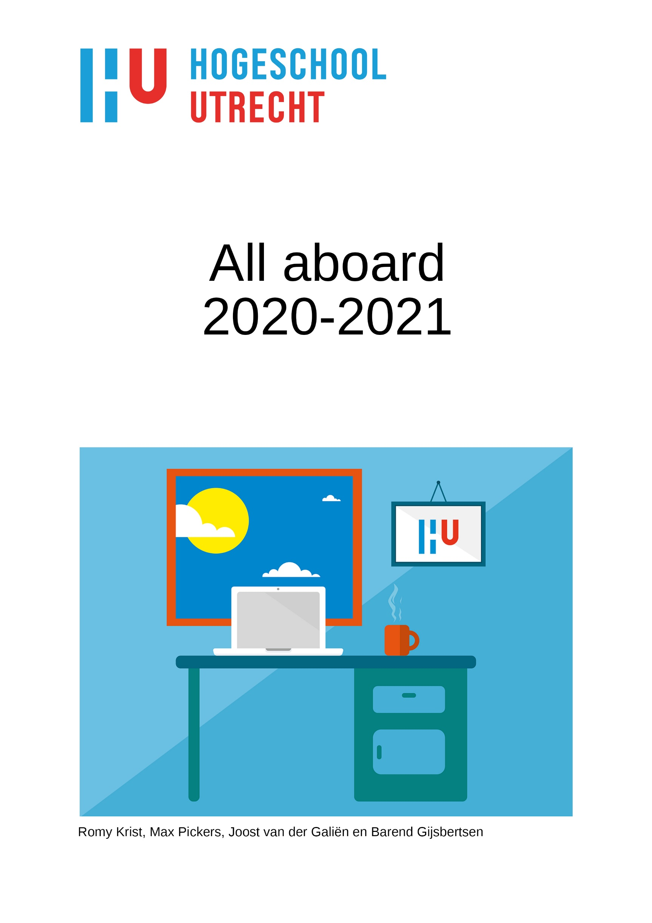

Inhoudsopgave
Inleiding 4
1 Studiesucces onder studenten 5
1.1 Studiesucces bevorderen 5
1.2 Interventies studiesucces 7
1.2.1 Sociale integratie 7
1.2.2 Academische integratie 7
1.2.3 Buddy systeem 8
1.2.4 Doelbespreking 8
1.2.5 Gastspreker uitnodigen 8
1.2.6 Het opstellen van doelen 8
1.2.7 Leer community 8
1.2.8 Het soms hebben van verplichte bijeenkomsten 9
1.3 Verbinding 10
1.3.1 Verbinding tussen studenten en docenten 10
2 Pre-boarding 11
2.1 Mail 11
2.2 Rooster 11
2.3 Osiris 16
2.4 Canvas 16
2.5 Teams 20
3 Onboarding: de eerste week 22
3.1 Leerteam 22
3.3 Kennismakingsspellen 23
3.4 Studenten koppelen 25
4 Onboarding: de eerste 30 dagen 26
4.1 De organisatie ontdekken 26
4.2 Het creëren van sociale verbondenheid 28
5 Onboarding: de tweede maand (dag 30 t/m 60) 30
5.1 Dag 30 t/m 60 30
5.2 Blended learning 30
5.3 The Five Stage Model 30
5.4 Spelement 32
5.6 Persoonlijke ondersteuning 32

6 IJsbrekers en energizers 33
6.1 Het belang van ijsbrekers en energizers 33
6.2 Begeleiding tijdens een ijsbreker of energizer 33
6.3 De energizers 34
Energizer 1: Check-in (of check-out) 34
Energizer 2: Spiegel 35
Energizer 3: Wat past bij je? 36
Energizer 4: Mindfulness visualisatie oefening 37
Energizer 5: Kleurrijk spelen 38
Energizer 6: Verwachtingen via een foto 39
Energizer 7: Vragen stellen en introduceren 40
Energizer 8: Over de streep op een andere manier 41
Energizer 9: Het maken van een slogan 42
Energizer 10: Ik studeer thuis en ik neem mee 44
6.4 IJsbrekers voor de eerste week 45
IJsbreker dag één 45
IJsbreker dag twee 46
IJsbreker dag drie 47
IJsbreker dag vier 48
6.5 Losse IJsbrekers 49
IJsbreker 1: Hoe gaan we overleven? 49
IJsbreker 2: De professionele identiteit 51
IJsbreker 3: Een intervisie op uitdagingen 52
IJsbreker 4: Koffiemoment 54
IJsbreker 5: Who is most likely to 55
IJsbreker 6: Twee leugens en één waarheid 56
7 Reflectiemodel 57
Literatuur 60

Inleiding
Door de COVID-19 crisis kwamen wij, Barend Gijsbertsen, Max Pickers, Joost van der Galiën en Romy Krist, terecht bij Nanda Vrielink om een maatschappelijk probleem te onderzoeken. Er kwam naar voren dat veel docenten met de handen in het haar zitten wat betreft het online onboarden van eerstejaars studenten. Dit bracht ons op het idee om een handleiding te creëren voor docenten waar tools aangereikt worden om het onboarden van eerstejaarsstudenten te stimuleren.

1 Studiesucces onder studenten
De eerste honderd dagen van propedeusestudenten op een nieuwe studie zijn belangrijk om studie-uitval te voorkomen. Zo zijn er meerdere principes om het studiesucces onder studenten te vergroten. In dit hoofdstuk komen deze principes aan bod en wordt beschreven hoe u als docent kan bijdragen aan dit studiesucces. Verder worden er in dit hoofdstuk meerdere interventies aangedragen om het studiesucces onder studenten te vergroten.

1.1 Studiesucces bevorderen
De eerste honderd dagen van studenten zijn belangrijk bij het voorkomen van uitval onder studenten. Zo is er een kader ontwikkeld voor het behalen van studiesucces. Studiesucces wordt door meerdere factoren beïnvloed. Zo wordt het studiegedrag en -succes van studenten door individuele kenmerken, het welzijn van studenten en docenten, het curriculum en de manier waarop wordt getoetst, beïnvloed. Het lectoraat Studiesucces van de Hogeschool InHolland (In Kappe, 2017, p. 13) heeft een model ontwikkeld voor de succesfactoren genaamd ‘Kader voor Studiesucces’:

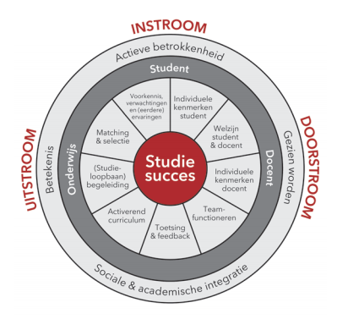
Figuur 1. Model succesfactoren studie (Bron: Kappe, 2017)

Dit model geeft alle studiesuccesfactoren weer over de gehele studieketen. Vanaf het instromen van de student tot wanneer de student de arbeidsmarkt betreedt (Kappe, 2017). Zo zijn deze factoren ook belangrijk in de eerste honderd dagen van de student.

Bij het hebben van studiesucces voor studenten komt een aantal universele principes naar voren waar naar gestreefd moet worden. Deze universele behoeften verhogen studieprestaties en gelden voor alle type studenten (Kappe, 2017). Het gaat om de volgende principes:

- Gezien worden. Terenzini et al. (In Kappe, 2017, p. 21) schrijft dat het van belang is dat de student het gevoel heeft erbij te horen en er toe te doen, waarbij de student het idee moet hebben dat de instelling om hem of haar geeft.

Hoe doe je dit?
Het is volgens Andreoli (2020) belangrijk om de interactie met studenten op voorhand te plannen. Dit kan bijvoorbeeld door middel van een meerkeuzevraag of peiling. Dit om te kijken wat studenten van de les vinden. Vervolgens is het belangrijk om als docent iets met de input van de student te doen. Hetzelfde geldt voor opdrachten die studenten van te voren maken: doe er iets mee in de les. Ook kun je studenten een taak geven tijdens de online les (Andreoli, 2020).

Verder is het volgens Andreoli (2020) belangrijk om als docent te zorgen voor een goede sfeer tijdens de bijeenkomst. Dit kan bijvoorbeeld door studenten te vragen om een foto te maken van de omgeving waarin zij verblijven. Ook is het belangrijk om studenten bij de naam te noemen tijdens de les. Het helpt studenten wanneer zij hun eigen naam horen, zo hebben zij het idee dat zij gezien worden (Andreoli, 2020).

Janneke Louwerse (In Andreoli, 2020, p. 1) is studieloopbaanbegeleider en houdt spreekuren met studenten. Op deze wijze blijf je in contact met studenten en kan er individuele begeleiding geboden worden.

- Actieve betrokkenheid. Als gekeken wordt naar actieve betrokkenheid gaat het puur om hoe meer studenten betrokken zijn bij de studie, hoe groter de kans dat de student actief is, in de lessen aanwezig is en goede prestaties behaalt, niet uitvalt van de studie en hierdoor de opleiding haalt (Kappe, 2017). Het gaat bij actieve betrokkenheid verder om de aanwezigheid, actieve voorbereiding en het participeren in de klas. Studenten die actief participeren zullen zich meer identificeren met het onderwijs en geneigd zijn zich meer voor het onderwijs in te zetten (Kappe, 2017).

Hoe doe je dit?
Het stimuleren van de participatie van studenten kan door middel van het implementeren van ijsbrekers en energizers. Ijsbrekers en energizers zorgen er namelijk voor dat studenten meer participeren en hierdoor het gevoel krijgen meer onderdeel te zijn van de klas (Chlup & Collins, 2010). Zie hoofdstuk ‘6 Ijsbrekers en energizers’ vanaf pagina 34. Verder kan men ervoor zorgen dat studenten zich meer betrokken voelen door aan het begin van de les uit te leggen welke meerwaarde de lesstof heeft met betrekking tot het beroep: wat hebben de studenten eraan? (Joosten, 2018). Als laatst kan het helpen en belangrijk zijn om studenten mee te laten denken over hoe de les eruit zal gaan zien (De Jong, 2017).

- Sociale en academische integratie. Het is belangrijk voor studiesucces dat studenten persoonlijk contact, samenwerking en een sociaal en academisch netwerk vormen tussen student en medestudenten (Kappe, 2017). Astin en Tinto (In Kappe, 2017, p. 23) maken onderscheid tussen twee aspecten, namelijk: sociale en academische integratie. Sociale integratie is het onderdeel uitmaken van een sociaal netwerk op school. Academische integratie gaat over het contact tussen de student en docent. Studenten moeten zich thuis voelen binnen de opleiding (Kappe, 2017).

Hoe doe je dit?
Zie paragraaf ‘1.2.1 Sociale integratie’ en paragraaf ‘1.2.2 Academische integratie’.

- Betekenis geven. Ryan & Deci (In Kappe 2017, p. 23) zeggen dat het noodzakelijk is dat studenten een betekenis vinden of een doel hebben in hun onderwijservaring. Waarbij gekeken kan worden naar het ervaren of leren van relevante verbindingen tussen wat studenten in de klas leren en hun (toekomstige professionele) leven (Kappe, 2017).

Hoe doe je dit?
In hoofdstuk ‘6 IJsbrekers en energizers’ staan twee activiteiten uitgewerkt welke een positief effect kunnen hebben op het betekenis geven. Het gaat om ijsbreker twee op pagina 52 en ijsbreker op pagina 53. Verder kunnen er natuurlijk ook op andere wijze doelen gemaakt worden. Verder zijn er nog twee interventies uitgewerkt. Zie hiervoor paragraaf ‘1.2.4 Doelbespreking’ en ‘1.2.6 Het opstellen van doelen’, beide zijn te vinden op pagina 8.

1.2 Interventies studiesucces

1.2.1 Sociale integratie
Het is belangrijk om met studenten in gesprek te blijven over hoe zij hun plek in de klas ervaren. Hebben zij al contacten? Kennen zij andere studenten? Hoe liggen zij in de groep? Het is belangrijk om veel groepsactiviteiten in te zetten waarmee interactie tussen studenten gestimuleerd wordt (Kappe, 2017). Dit kan door middel van het geven van huiswerk in groepsvorm, maar ook door het aanbieden van ijsbrekers en energizers, zie hiervoor hoofdstuk ‘6 IJsbrekers en energizers’ vanaf pagina 34. IJsbrekers en energizers zijn onder andere verbindend, laten studenten participeren en zorgen voor onderling vertrouwen (Chlup & Collins, 2010). In hoofdstuk ‘4 Onboarding: de eerste 30 dagen’ wordt hier dieper op ingegaan.

1.2.2 Academische integratie
Het is belangrijk om als docent voldoende contactmomenten voor studenten te creëren (Kappe, 2017). Zorg bijvoorbeeld voor meerdere individuele momenten met de studenten en groepsmomenten. Daarbij is het ook belangrijk om zowel fysiek als digitaal bereikbaar te zijn als docent wanneer studenten dit nodig hebben (Kappe, 2017). Geef dit ook goed aan bij uw studenten. In hoofdstuk ‘5 Onboarding: de tweede maand (dag 30 t/m 60)’ wordt hier dieper op ingegaan.

1.2.3 Buddy systeem
Het inzetten van medestudenten als bijvoorbeeld buddy, ook wel een coach, kan bijdragen aan het bevorderen van studiesucces (Kappe, 2017). Zulke buddysystemen kennen meerdere vormen die kunnen bijdragen aan een grotere ‘sense of belonging’, de sociale en academische integratie en het beheersen van studievaardigheden. Het kan gebruikt worden om studenten te helpen met het overgaan naar het volgende jaar, het wegwijs worden binnen de hogeschool, maar ook wanneer studenten psychische klachten ervaren als een soort steuntje in de rug (Kappe, 2017). Het hebben van een buddy kan in de vorm van een ouderejaarsstudent, die een eerstejaarsstudent ondersteunt, maar ook onderling in de klas. In hoofdstuk ‘3.4 Buddy systeem’ op pagina 34 wordt hier dieper op ingegaan.

1.2.4 Doelbespreking
De docent bespreekt met de studenten het doel van de bijeenkomst en hoe de bijeenkomst bijdraagt aan het verdere studieverloop van de student. Dit zorgt ervoor dat de student meer betekenis ervaart van zijn of haar studie (Kappe, 2017). Als aan het begin van de les het doel van de les wordt besproken en de rollen die de studenten hierbij ondervinden, dan kan dit zorgen voor duidelijkheid onder studenten. Verder kan er naast het beoogde les-doel van de docent ook een gemeenschappelijk doel voor de groep opgesteld worden waaraan gewerkt kan worden, dit om de interdependentie binnen de groep te vergroten. Het vergroten van de interdependentie bevordert de groepscohesie (Johnson & Johnson, 2015).

1.2.5 Gastspreker uitnodigen
Het uitnodigen van ouderejaars studenten of professionals uit het beroep kan er aan bijdragen dat de student meer zicht krijgt op wat de studie en het beroep inhouden. Ook dit creëert betekenis voor de student (Kappe, 2017).

1.2.6 Het opstellen van doelen
Het opstellen van korte-, middel- en lange termijndoelen zorgen voor het creëren van meer betekenis voor de student (Kappe, 2017). Door het stellen van doelen krijgt de student meer zicht op waar hij of zij naartoe werkt. Op pagina 51 en 52 staan leuke ijsbrekers uitgewerkt. Bij deze ijsbrekers wordt gewerkt aan de professionele identiteit. Er kan natuurlijk ook op andere wijze gewerkt worden aan het opstellen van korte-, middel- en lange termijndoelen.

1.2.7 Leer community
Het Skagit Valley College (SVC), gevestigd in de Verenigde Staten, heeft veel ervaring met betrekking tot het opzetten van dit soort leer communities (Kappe, 2017). Het gaat er bij leer communities om dat studenten verbinding zoeken tussen verschillende disciplinaire onderwerpen waarbij het gaat om het gezamenlijk en interdisciplinair leren. Studenten gaan met elkaar aan de slag in grote en kleine groepen en werken aan maatschappelijke vraagstukken. Dit kan bijvoorbeeld in de vorm van kleine projecten (Kappe, 2017). De maatschappelijke vraagstukken kunnen gericht worden op het thema van de opleiding of het vak. De docent kan zelf meehelpen bij deze projecten.

De communities leiden tot grotere betrokkenheid en hogere inzet van studenten. Het heeft een positieve invloed op de kritische denkvaardigheden van studenten, studenten zijn eerder bereid om samen te werken met studenten met diverse achtergronden en vallen minder snel uit op de studie. Verder worden de schrijfvaardigheden van studenten bevorderd, wat een van de oorzaken is voor (ernstig) studievertraging (Kappe, 2017).

1.2.8 Het soms hebben van verplichte bijeenkomsten
De TU Delft biedt onder de opleiding bouwkunde een afstudeergroep aan waar studenten verplicht wekelijks een bijeenkomst volgen, dit voor het bevorderen van structuur en het leren te plannen. Er zijn geen harde cijfers dat dit idee goed werkt, wel zijn de eerste resultaten positief (Kappe, 2017). Het hebben van verplichte leerteambijeenkomsten kan ook bijdragen aan het laten participeren van studenten en om zo verbondenheid in het leerteam te creëren. Volgens Ruis (In Bakx & Van Nuland, 2015, p. 16) kan het instellen van aanwezigheidsplicht voor eerstejaars studenten academische integratie bevorderen. Wel is het van belang hier niet te strikt in te zijn en niet te veel verplichte bijeenkomsten in te lassen omdat dit voor een nadelig effect kan zorgen (Thomas, 2012).

1.3 Verbinding
Een terugkomend onderwerp in deze handleiding is het creëren van verbinding in de leerteams. Dit is een van de belangrijkste elementen om studie-uitval onder studenten te voorkomen (Kappe, 2017). Het creëren van verbinding is dus een rode draad in deze handleiding.

1.3.1 Verbinding tussen studenten en docenten
Volgens Kappe (2017) is een belangrijke factor voor studiesucces de kwantiteit en kwaliteit van de interactie tussen student en docent en daarmee de binding en wederzijds commitment. Het investeren in binding kost veel tijd, maar levert een persoonlijke en speciale band op. Wanneer een student zich gezien voelt en thuis voelt op de studie wordt hij in twee belangrijke basisvoorwaarden voor studiesucces voorzien (Kappe, 2017). Het is dus enorm belangrijk voor u als docent om hiervoor te zorgen. Hoe dit kan worden gedaan, staat beschreven in paragraaf 1.1, paginanummer 5.

Een aantal bewezen effectieve interventies op het gebied van binding en commitment zijn het bieden van persoonlijk, activerend, kleinschalig onderwijs waarbij een proactieve en op maat gemaakte begeleiding wordt geboden (Kappe, 2017). Het is vooral in het eerste jaar en daarbij de eerste honderd dagen belangrijk om als docent verschillende contactmomenten met studenten in te plannen. Dit zorgt voor integratie tussen de startende student en de opleiding (Bakx & Van Nuland, 2015).

Volgens Ruis (In Bakx & Van Nuland, 2015, p. 14) is het belangrijk om als docent ondersteuning te bieden bij het bevorderen van de sociale cohesie binnen de klas, door bijvoorbeeld sociale activiteiten te organiseren en door het faciliteren van ontmoetingsplekken. In het hoofdstuk over ijsbrekers en energizers is bijvoorbeeld een ijsbreker toegevoegd genaamd “koffiemoment” waarbij er met elkaar gekletst kan worden over verschillende onderwerpen. Zie pagina 54 voor de uitgewerkte ijsbreker.

Ook kan er volgens Nedermeijer (In Bakx & Van Nuland, 2015, p. 14) een sociale netwerksite ontwikkeld worden waar docenten en studenten informatie met elkaar uit kunnen wisselen. Dit om de betrokkenheid van studenten te vergroten en hiermee de resultaten te verbeteren (Bakx & Van Nuland, 2015). Dit kan gedaan worden door bijvoorbeeld een omgeving te maken in Canvas, op Facebook of door een WhatsApp groep op te richten waarin interactie met elkaar gestimuleerd wordt door bijvoorbeeld de docent.

Verder is het volgens Umbach & Wawrzynski (In Bakx & Van Nuland, 2015, p. 15) belangrijk om als docent de samenwerking tussen studenten te stimuleren, dit door hen veel met elkaar samen te laten werken aan opdrachten in de klas. Het creëren van een activerende leeromgeving heeft volgens Severiens & Schmidt (In Bakx & Nuland, 2015, p. 15) niet alleen een positief effect op de studievoortgang maar zorgt ook voor een betere sociale en academische integratie van studenten.

Als laatst kunnen zoals eerder genoemd ijsbrekers en energizers bijdragen aan het versterken van verbinding tussen studenten (Chlup & Collins, 2010). Zie hoofdstuk ‘6 IJsbrekers en energizers’.

2 Pre-boarding
Pre-boarden gaat over alle voorbereidingen en werkzaamheden die een nieuwe medewerker klaarstomen voor hun eerste dag. Hierbij kan bijvoorbeeld gedacht worden aan informatie over systemen (Universiteit Twente, 2019).

Dit geldt ook voor studenten die nieuwkomen op een hogeschool. Voor een goede pre-boarding is het belangrijk dat de studenten voordat ze beginnen met de eerste lesweek, al een beetje kennismaken en wegwijs zijn met de schoolsystemen. Omdat veel mogelijk op afstand uitgelegd zal worden, is het belangrijk dat de uitleg over deze systemen erg duidelijk is. In de onderstaande paragrafen wordt uitleg gegeven over de systemen van Hogeschool Utrecht, die nieuwe studenten moeten kennen om goed met de opleiding te beginnen.

2.1 Mail
Wanneer studenten zich inschrijven voor een opleiding aan de Hogeschool Utrecht krijgen zij een schoolmail account. Hierin krijgen studenten alle relevantie informatie omtrent hun studie. Het is belangrijk dat er bij de pre-boarding wordt aangegeven dat studenten deze mail dagelijks moeten checken voor updates. Verder kunnen docenten via de mail informatie geven over het pre-boarden. Hoe worden roosters gekoppeld? Hoe werkt Osiris? Hoe werkt Canvas? En hoe werkt MS Teams?

2.2 Rooster
Wanneer de student zich heeft ingeschreven aan de HU kan er worden ingelogd op Osiris. In Osiris staat het klasnummer van de student, dit staat onder het kopje ‘Personalia’, bij het kopje ‘Groep(en)’. Wanneer de student zijn of haar klas weet kan hij of zij via daarvoor gelegen HU sites zijn rooster vinden.

De student gaat naar www.mijnrooster.hu.nl en kan hier zijn of haar klas koppelen om het rooster te vinden (de student kan vervolgens ook het rooster vinden in de MyHU app). In de onderstaande afbeeldingen staat een voorbeeld van hoe dit gedaan kan worden:

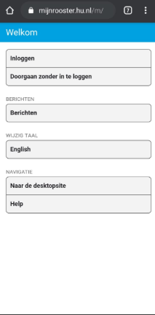
Wanneer de student naar de website gaat kan hij of zij inloggen

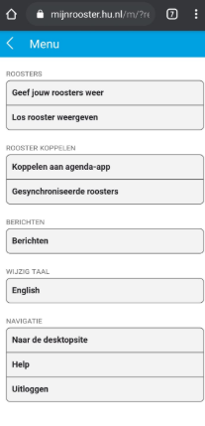
Wanneer er ingelogd wordt komt de student eerst meteen bij het rooster. Wanneer hij of zij op ‘Menu’ links bovenin klikt komt het menu naar voren waar de student het rooster kan gaan koppelen. De student klikt op het kopje ‘Geef jouw roosters weer’.

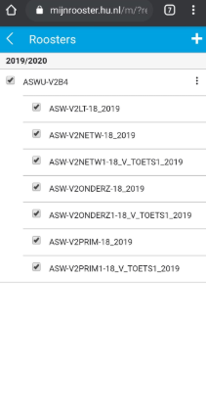
Vervolgens komt de student bij zijn of haar roosters, hier staat bij de student nog niks. De student klikt op het plusje rechts bovenin.

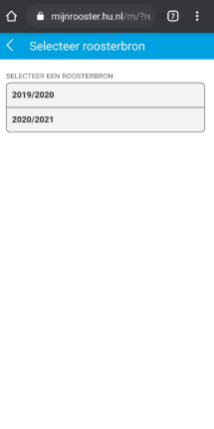
Wanneer de student op het plusje klikt komt hij of zij bij roosterbronnen. Vervolgens kan de student het studiejaar aanklikken.

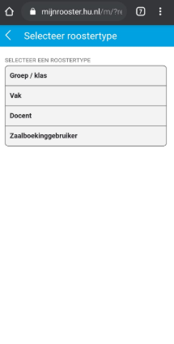
De student klikt op het kopje ‘Groep / klas’ om de klas te koppelen.

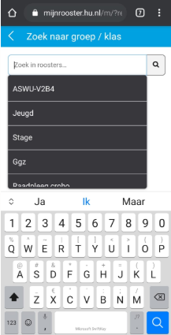
Vervolgens vult de student zijn of haar klascode in die op Osiris te vinden is.

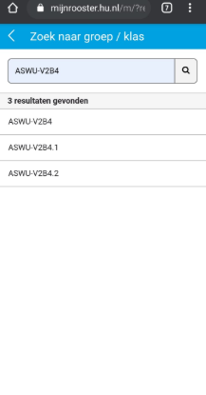
Vervolgens klikt de student op zijn of haar klascode om het rooster te koppelen.

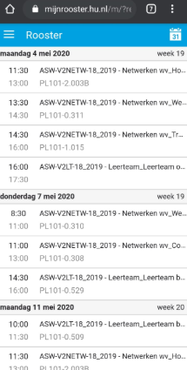
Wanneer terug gegaan wordt naar het beginscherm zal hier het rooster van de student verschijnen.

(Bovenstaande foto’s zijn screenshots afkomstig van de HU website)

2.3 Osiris
Osiris is een online platform dat binnen de HU vaak gebruikt wordt. De belangrijkste taken die op dit platform gedaan kunnen worden zijn het in- en uitschrijven voor toetsen en cursussen en inzien van de studieresultaten.

In- en uitschrijven van toetsen en cursussen
Onder het kopje ‘Inschrijven’ op Osiris, kan de student zich inschrijven voor toetsen en cursussen. Dit hoeven studenten de eerste periode niet te doen; deze periode wordt iedereen automatisch ingeschreven voor het eerste blok, voor zowel de lessen (cursussen) als de toetsen. De student krijgt een mail met hierin uitleg geschreven over hoe hij/zij zich in kan schrijven voor cursussen en tentamens.

Wanneer een student zich wel zelf zal moeten inschrijven, kan dat op de volgende manier:
Bij ‘inschrijven voor cursus’ vult hij/zij de cursuscode van zijn onderdeel in. Uiteindelijk vraagt Osiris om de inschrijving te bevestigen. Bij het inschrijven voor een toets kan de student dit op dezelfde manier doen als ‘inschrijven voor cursus’, alleen dan vanzelfsprekend onder het kopje ‘inschrijven voor toets’.

Wanneer een student zich wil uitschrijven voor een toets, omdat hij/zij de toets liever een andere periode wil maken bijvoorbeeld, kan hij/zij dit op de volgende manier doen:
Klik op het kopje ‘Inschrijven’ of op het kopje ‘Uitschrijven’. Vervolgens ziet hij/zij een kopje ‘overzicht inschrijvingen staan’. Klik op dit kopje. Hier ziet de student een overzicht van de toetsen en cursussen waarvoor hij/zij staat ingeschreven. Wanneer de student zich wil uitschrijven voor een toets of cursus, vinkt hij/zij het vakje van de gewenste toets of cursus aan en klikt hij/zij onderaan het scherm vervolgens op ‘uitschrijven’.

Aan het inschrijven en uitschrijven voor cursussen en tentamens zitten deadlines verbonden. De student kan zich niet ongelimiteerd in en uitschrijven voor cursussen en tentamens.

Inzien van de studieresultaten
Wanneer een student ingelogd is op Osiris, kan hij/zij op het kopje ‘Resultaten’ klikken om te zien wat de cijfers zijn die de student (tot nu toe) behaald heeft.

Ook kan de student klikken op het kopje ‘Voortgang’ om zijn studievoortgangsoverzicht te zien. Wanneer er op dit kopje wordt geklikt, kan de student ook nog klikken op het jaar waar hij/zij mee bezig is. In dit geval zal het propedeusejaar verschijnen. Als de student op zijn jaar klikt, kan hij/zij zien hoeveel studiepunten er behaald zijn en hoeveel studiepunten er nog gehaald moeten worden.

2.4 Canvas
Het is handig als docenten van te voren studenten inlichten over hoe Canvas werkt. De docent kan de student inlichten dat de cursussen waarvoor hij of zij staat ingeschreven automatisch worden toegevoegd aan Canvas. In de eerste periodes op school worden studenten automatisch ingeschreven voor cursussen. Wel kan er een voorbeeld gestuurd worden naar studenten dat hoe Canvas eruit ziet (zie onderstaande afbeeldingen). Verder is het handig om studenten in te lichten over dat Canvas zowel via de browser als via de Canvas app gebruikt kan worden, deze is gratis te downloaden. Wanneer de periodes beginnen is het belangrijk om als docent samen met de studenten Canvas door te lopen. Canvas wordt door verschillende docenten op verschillende manieren ingedeeld waardoor het onduidelijk kan zijn voor studenten waar zij bepaalde documenten kunnen vinden.

Op https://husite.nl/digitalehu2/digitale-leeromgeving-dlo/canvas/#online-trainingen is meer informatie te vinden over Canvas. Zie de volgende pagina’s voor voorbeelden van Canvas via de browser en de app.
Voorbeeld Canvas browser (via Google Chrome):
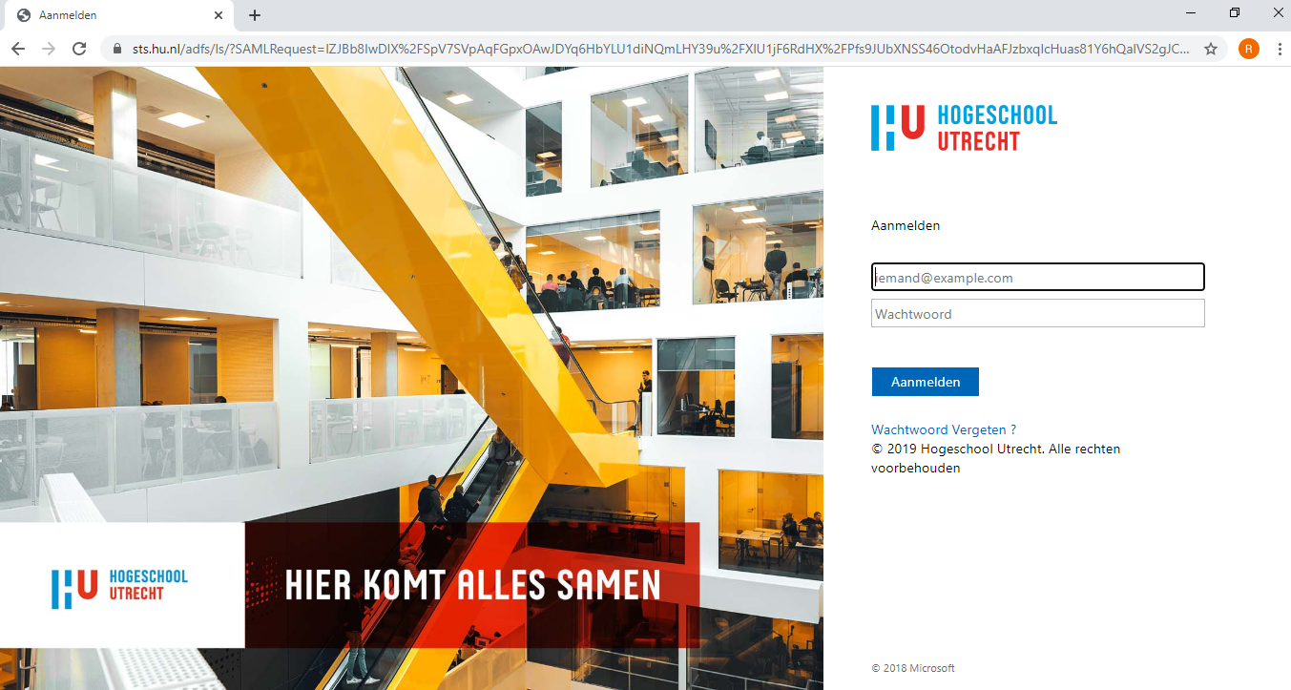
Het inlog scherm. Hier vult de student zijn of haar schoolmail en wachtwoord in om in Canvas te komen.

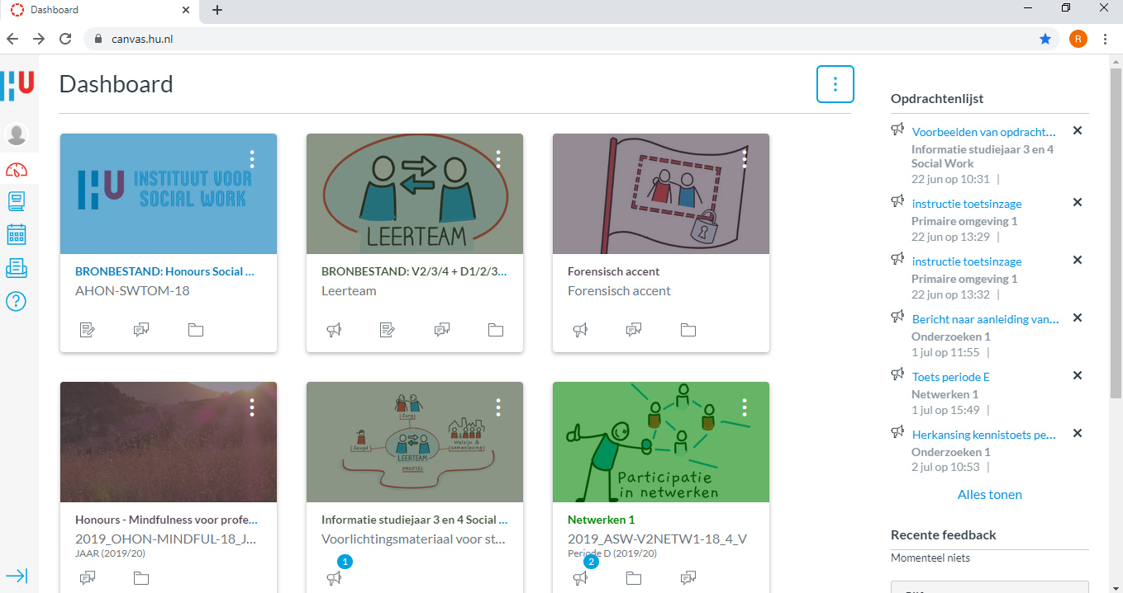
Bij Dasboard zijn alle cursussen te vinden. Klik op het cursus vak om de inhoud van de cursussen te kunnen zien.

Voorbeeld Canvas app:
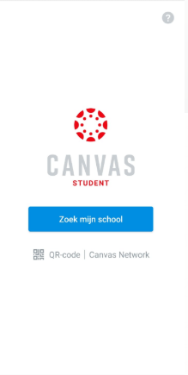
Wanneer de app geopend wordt kan er gezocht worden naar de school.

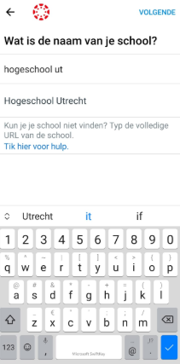
Klik op ‘Hogeschool Utrecht’ om Canvas te koppelen.

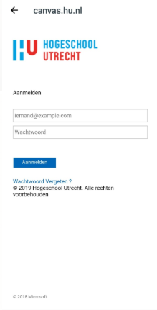
Vervolgens kan er ingelogd worden met het schoolaccount.

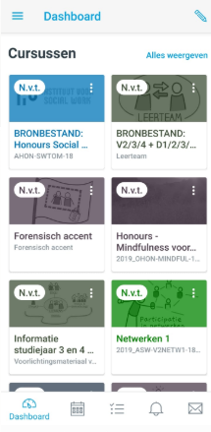
Wanneer de student ingelogd is krijgt hij of zij het bovenstaande scherm te zien. Via het potlood rechtsboven in kan het Dashboard bewerkt worden. Dit kan wanneer de student bijvoorbeeld een cursus niet in zijn of haar Dashboard ziet staan.

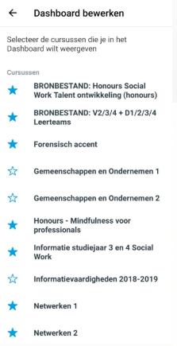
Door op het sterretje te klikken kunnen cursussen toegevoegd of verwijderd worden.

(Bovenstaande foto’s zijn screenshots van Canvas)

2.5 Teams
Teams is de plek waar studenten de lessen en leerteambijeenkomsten kunnen volgen. Het is de plek waar docenten en studenten elkaar ontmoeten. Onder het kopje ‘teams’ in de Microsoft Teams omgeving, kan de student zien bij welke teams hij/zij hoort en in welke groep hij/zij samen kan videobellen. Zo kan er een groep gemaakt worden per vak, waar ook alle kennis en kunde in gedeeld kan worden. rechtsboven in het venster (zie foto) kan een docent een team aanmaken of lid worden van een groep.
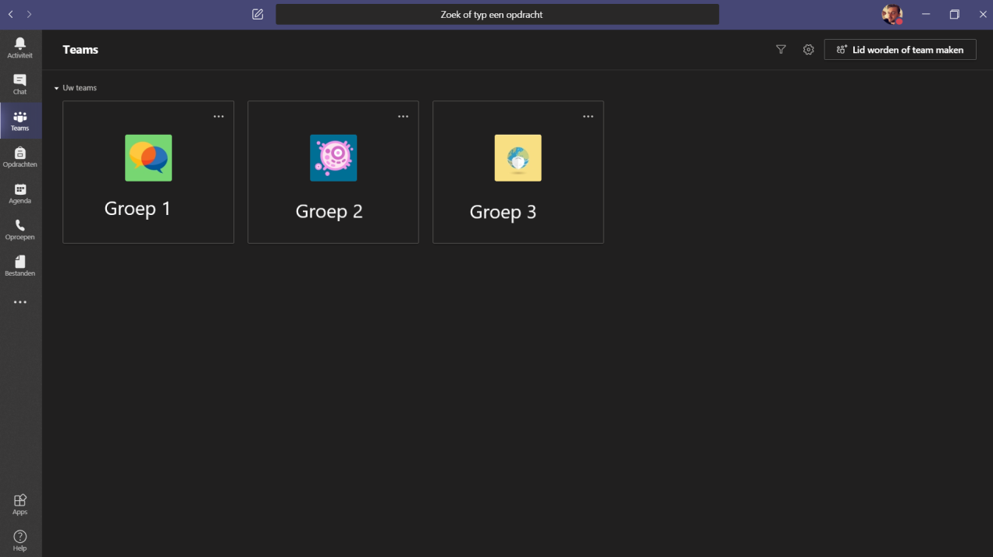
Onder het kopje ‘chat’ kan de student praten (chatten) met de mensen uit een team. In de chat kan er ook video gebeld worden. dit kan rechtsboven in het venster (zie foto) gedaan worden.
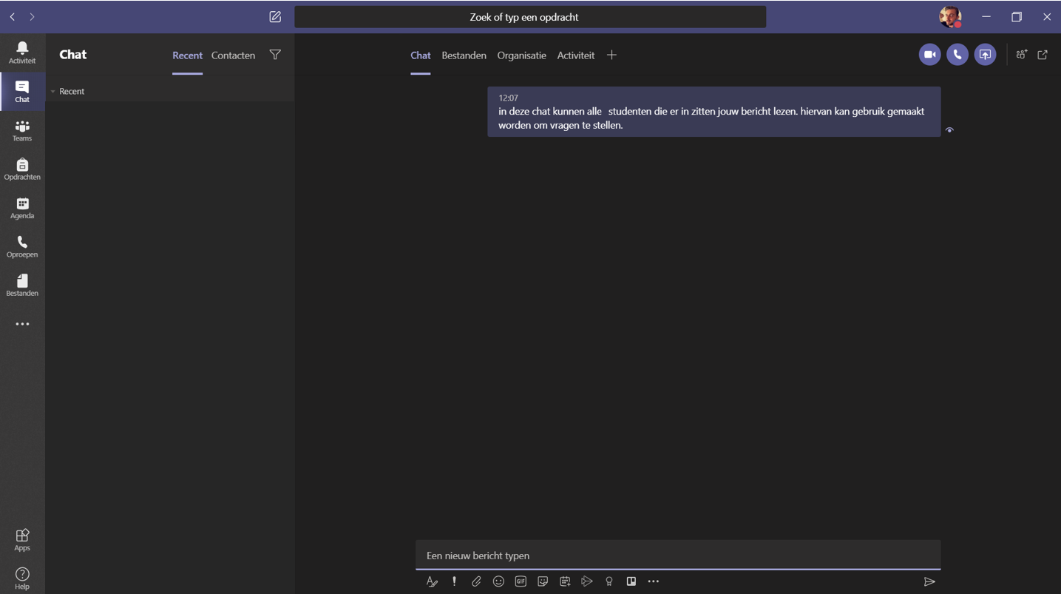
Onder het kopje ‘agenda’ kan de student zien welke videobel-afspraken er die week voor hem/haar op de planning staan. Rechtsboven in het beeld (zie foto) kan de student/docent ook zelf een nieuwe groep aanmaken.

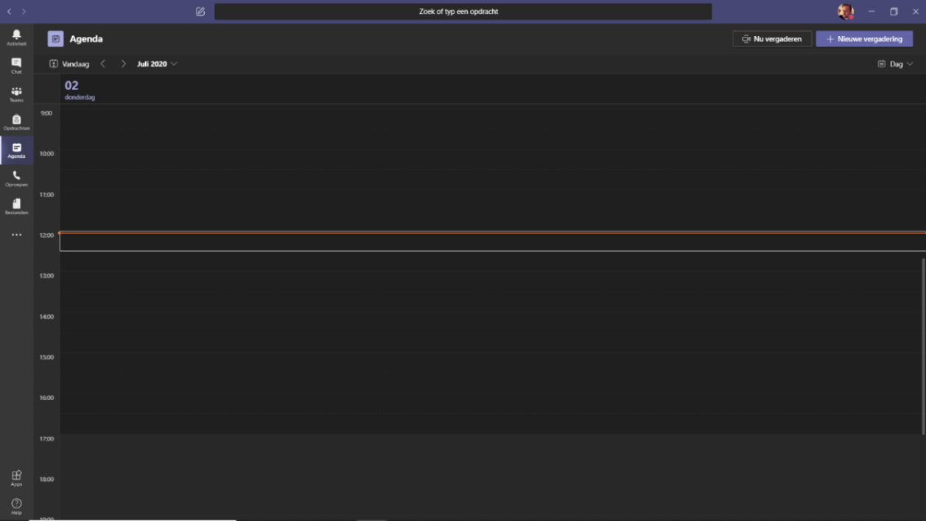
Verder kunnen docenten en studenten elkaar uitnodigen via de mail, om deel te nemen aan een MS Teams bijeenkomt. In de mail krijgt de student een koppeling welke hij of zij kan openen.

Ook kan het zijn dat vergaderingen plaatsvinden via Canvas. De vergaderingen op Canvas staan onder de desbetreffende cursus onder het kopje ‘Vergaderingen’. Wanneer hier op geklikt wordt komen hier vergaderingen welke de docent aangemaakt heeft te staan.

(Bovenstaande foto’s zijn screenshots van MS Teams)

3 Onboarding: de eerste week

3.1 Leerteam
De eerste kennismaking is erg belangrijk voor het scheppen van een goed beeld van de school voor de studenten. De eerste (les)week staat dan ook vooral in het teken van acclimatiseren, kennismaken en verwachtingen delen (Becker & Bolink, 2019).

Het is goed om studenten in kleine groepen met elkaar te leren samenwerken; het werken in kleine groepen heeft een positief effect op de prestaties, relaties en geestelijke gezondheid van de studenten. Het zorgt ervoor dat de studenten minder competitief en individualistisch aan het werk zijn (Johnson & Johnson, 2015). Dit maakt dat het leerteam erg belangrijk is binnen een opleiding. Het is belangrijk dat een leerteam voor de studenten een veilige plek vormt, waar de studenten open en eerlijk durven zijn.

Elke dag een leerteammoment
Het feit dat het onderwijs nu deels online wordt aangeboden, biedt ook de mogelijkheid om het leerteam frequenter bijeen te brengen. Studenten hoeven immers niet in een lokaal samen te komen, maar kunnen via de online mogelijkheden makkelijker en sneller bij het leerteam aanschuiven. Het is tijdens de eerste week dan ook belangrijk om deze mogelijkheid goed te benutten en in te zetten om elke dag het leerteam bijeen te brengen. Tevens, is het tijdens de eerste week ook belangrijk dat er iemand, in de rol van een buddy of coach, beschikbaar is om de nieuwe studenten te ontvangen en wegwijs te maken tijdens het onboardingprogramma (Becker & Bolink, 2019). Frequente bijeenkomsten tijdens de eerste week zorgen ervoor dat de nieuwe studenten voldoende basiskennis krijgen over de nieuwe omgeving. Ook zal de leerteambegeleider of studentcoach een vertrouwd figuur vormen voor de nieuwe studenten om tijdens de ‘spannende’ eerste week op terug te kunnen vallen.
Om deze reden kunnen de leerteammomenten tijdens de eerste week het beste elke dag plaatsvinden. Johnson & Johnson (2015) beschrijven dan ook dat positieve middeleninterdependentie er voor zorgt dat de leden van een nieuw ontstane groep elkaar kunnen steunen door het delen van bruikbare informatie die bijdraagt aan het gezamenlijke doel. In dit geval is dat doel voor alle studenten het vertrouwd raken met de nieuwe omgeving van de Hogeschool Utrecht. Wanneer de studentcoach of leerteam begeleider de groep stimuleert om in gesprek te blijven over de nieuwe situatie kunnen zij elkaar steunen door deze informatie met elkaar te delen. Er ontstaat een zekere afhankelijkheid doordat de studenten gebruik kunnen maken van elkaars rol als lotgenoten. Deze afhankelijkheid of interdependentie heeft het ontstaan van positieve relaties als gevolg.

Wat wordt er van de leerteambegeleider verwacht?
Het is belangrijk dat de leerteambegeleider vanaf het eerste leerteammoment duidelijke groepsdoelen (en eisen) stelt en structuur aanbrengt. De leden van een beginnende groep ervaren doorgaans veel onzekerheden. De groepsleden vragen zich bijvoorbeeld af wat er van hen wordt verwacht, wat er gaat gebeuren, of zij geaccepteerd zullen worden en hoe de groep zal functioneren. Het is dan ook aan de leerteambegeleider om hier op de juiste manier mee om te gaan en de groepsleden te begeleiden om deze onzekerheden te overwinnen (Johnson & Johnson, 2015).

Wanneer de lessen online zijn, komt het vaak voor dat de studenten geen camera’s en/of microfoons aanzetten. Dit draag niet bij aan het creëren van een groepsgevoel. Het is dan ook aan de leerteambegeleider om gelijk belangrijke regels op te stellen. Hierbij kan worden gedacht aan op tijd aanwezig zijn, het aan hebben staan van de camera en microfoon en de benodigde spullen (boeken) bij je hebben.
Per situatie kan nog worden besloten of iedereen de microfoons aan zet of soms juist even niet. Deze regels zorgen voor structuur, waar veel studenten in een online omgeving heel erg behoefte aan hebben.

Uiteindelijk is het natuurlijk ook erg belangrijk dat er ruimte is voor informele sociale binding in de groep (Kappe, 2020). Hier moet niet te lang mee worden gewacht, omdat de studenten anders kunnen afhaken. Hier dragen de kennismakingsspellen in paragraaf 3.3 aan bij.

Conclusie van het leerteam
Het is voor het ervaren van binding tussen de studenten erg belangrijk dat ze de eerste lesweek intensief begeleid worden door de leerteambegeleider. Het is hierbij nuttig dat de begeleider duidelijke verwachtingen schept en regels stelt voor de studenten. De studenten zullen structuur gaan ervaren doordat ze weten wat er van hen verwacht wordt. Ook kan deze structuur op den duur bij gaan dragen aan het ontwikkelen van positieve relaties en het vergroten van de motivatie van de studenten.

3.3 Kennismakingsspellen

3.3.1 Het belang van kennismakingsspellen
In de eerste week van een nieuwe opleiding, is het erg belangrijk dat de studenten elkaar goed leren kennen. Dit doel kan bereikt worden door het uitvoeren van verschillende kennismakingsactiviteiten. Wanneer de studenten elkaar leren kennen, kan er verbondenheid en onderling vertrouwen ontstaan. Normaal gesproken, in een fysieke schoolomgeving, kunnen de studenten elkaar direct vragen stellen wanneer ze iets niet begrijpen. Het College van Bestuur heeft toegezegd dat we als hogeschool nooit meer terug zullen gaan naar een compleet fysieke schoolomgeving. Om die reden is het van belang dat er voor de studenten een goede online kennismaking gefaciliteerd wordt. Als de online kennismaking geslaagd is, durven de studenten elkaar sneller online te benaderen wanneer ze vragen hebben.

3.3.2 De eerste dag
Maandag 31 augustus
In paragraaf 3.1 hebben we het gehad over het belang van het leerteam. Het is goed om de studenten de eerste dag gelijk kennis te laten maken met het leerteam en de leerteambegeleider.

Voor de eerste dag is er een activiteit beschikbaar die inzet op het verbinden van buddy’s binnen het leerteam. De instructies voor de activiteit vind je in paragraaf 5.4 ‘IJsbrekers voor de eerste week’. We spreken bij kennismakingsactiviteiten van ijsbrekers omdat deze activiteiten vanzelfsprekend functioneel zijn om het ijs te breken.

3.3.3 De tweede dag
Dinsdag 1 september
De tweede dag komt het leerteam weer bijeen. Tijdens dit leerteammoment wordt de focus opnieuw gelegd op het kennismaken.

De kennismakingsactiviteit voor dag twee omvat een opdracht waarin studenten in gesprek gaan over gelijkenissen die ze aan elkaar kunnen ontdekken. De instructies voor deze opdracht staan in paragraaf 5.4 ‘IJsbrekers voor de eerste week’.

3.3.4 De derde dag
Woensdag 2 september
Net als voorgaande dagen zal er weer een leerteammoment zijn om de studenten de mogelijkheid tot het stellen van vragen te bieden. Ook zal er tijdens deze bijeenkomst weer een kennismakingsactiviteit plaatsvinden.

Op dag drie gaat het leerteam aan de slag met het creëren van diepgang in de relaties en het verbeteren van de groepscohesie. De instructies voor deze activiteit staan in paragraaf 5.4 ‘IJsbrekers voor de eerste week’.

3.3.5 De vierde dag
Donderdag 3 september
Tijdens het vierde leerteammoment van de week, is er ruimte voor een laatste kennismakingsspel. Dit spel is zowel leuk als functioneel omdat de studenten elkaar uit gaan dagen om de namen van de leerteamleden op te noemen.

Het kennismakingsspel bij dag vier is een afsluitende activiteit. De klasgenoten gaan elkaar op de proef stellen met de namen. De instructies voor deze activiteit staan in paragraaf 5.4 ‘IJsbrekers voor de eerste week’.

3.3.6 De vijfde dag
Vrijdag 4 september
Op het laatste leerteammoment van de week, is er ruimte voor het eerste social hour. Het social hour is een gelegenheid voor studenten om online met elkaar te praten in een informele sfeer. Het moet een soort vervanger worden van het praatje bij de koffieautomaat. Ze kunnen met zijn allen in een grote chat samenkomen, of aparte, kleinere groepen vormen. Studenten worden aangemoedigd om hierbij te zijn, maar worden niet gedwongen. Door deze ongedwongen sfeer kunnen ze vrijuit praten en elkaar op die manier beter leren kennen.

3.3.7 Conclusie van de kennismakingsspellen
De kennismakingsspellen creëren een gevoel van verbondenheid onder de studenten. De kennismakingsspellen dagen de studenten wellicht uit om uit de comfortzone te treden. Dit maakt dat de studenten elkaar snel en op een laagdrempelige manier leren kennen. Dit werkt zowel in het voordeel voor de leerteambegeleider als de studenten. Het doel van deze kennismakingsspellen is het creëren van een sterke groepscohesie, die voor de rest van het jaar zowel zichtbaar als voelbaar is binnen het leerteam.

3.4 Studenten koppelen

3.4.1 Studentcoach systeem
Zoals eerder benoemd kan er gebruik gemaakt worden van een studentcoach. Een studentcoach is een ouderejaars student die de eerstejaars student wegwijs kan maken (Becker & Bolink, 2019).

De studentcoach kan veel betekenen voor eerstejaars studenten. Zo kunnen eerstejaars studenten bij hun studentcoach terecht met al hun vragen en kunnen zij met elkaar verwachtingen delen (Becker & Bolink, 2019). Door een studentcoach te koppelen aan een eerstejaars student wordt tegelijkertijd ook sociale integratie gestimuleerd. Sociale integratie betreft het relaties opbouwen met medestudenten. Tevens is sociale verbondenheid een belangrijk element bij eerstejaars studenten (Tinto, 1997). Door eerstejaars studenten te koppelen aan ouderejaars studenten wordt deze verbondenheid gestimuleerd.

Docenten kunnen opzoek gaan naar studentcoaches uit ouderejaars klassen die bij de pre-boarding willen helpen. Dit kan door bijvoorbeeld een oproep te plaatsen via een Facebook groep van de opleiding of studenten kunnen gemaild worden.

De handleiding voor studentcoaches is in ontwikkeling.

3.4.2 Buddy’s in het leerteam
Zoals eerder benoemd is er een activiteit beschikbaar om buddy’s te maken binnen het leerteam. Deze is te vinden in paragraaf 5.4. Er kan gedacht worden aan het koppelen van twee studenten binnen het leerteam als soort buddy. Ook dit zorgt dat sociale integratie onder studenten wordt gestimuleerd omdat zij een relatie met elkaar opbouwen. Dit is een van de voorwaarden die Rovai (2002) stelt om een community te kunnen vormen. Bij het studenten in de klas onderling aan elkaar koppelen kan gedacht worden aan dat de studenten met elkaar kijken naar opdrachten. Zodat zij hierin steun aan elkaar kunnen vinden.

4 Onboarding: de eerste 30 dagen

4.1 De organisatie ontdekken
Zoals in het boek The Employee Journey door Becker & Bolink (2019) wordt gesteld, staan de eerste 30 dagen in het teken van ontdekken en de weg vinden binnen de organisatie. Ook het opbouwen van een formeel en informeel netwerk is erg belangrijk. Omdat er momenteel gewerkt gaat worden met een hybride systeem is bij de preboarding al naar voren gekomen welke onderwerpen er relevant zijn om te delen. Het ontdekken van de organisatie kan dan misschien niet fysiek gebeuren maar wel online.

Hieronder is een duidelijk online overzicht met alle relevante informatie. Wanneer er op de afbeelding ‘Ctrl +’ geklikt wordt, wordt vervolgens een snelkoppeling geopend met alle websites en informatie die studenten nodig hebben.
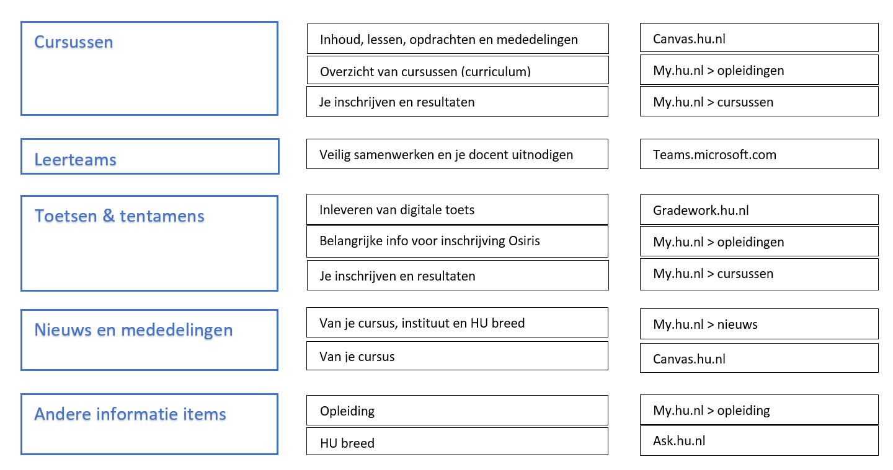
Figuur 2.

Om de studenten zo goed mogelijk voor de bereiden op wat de toekomst gaat brengen, is het belangrijk dat er een globale opzet gepresenteerd wordt, van hoe de komende weken er uit gaan zien. Dit is relevant zodat de studenten weten waar ze aan toe zijn en wat ze in de toekomst kunnen verwachten. In de onderstaande afbeeldingen is een ruwe opzet van de eerste twee periodes gemaakt.

Periode A
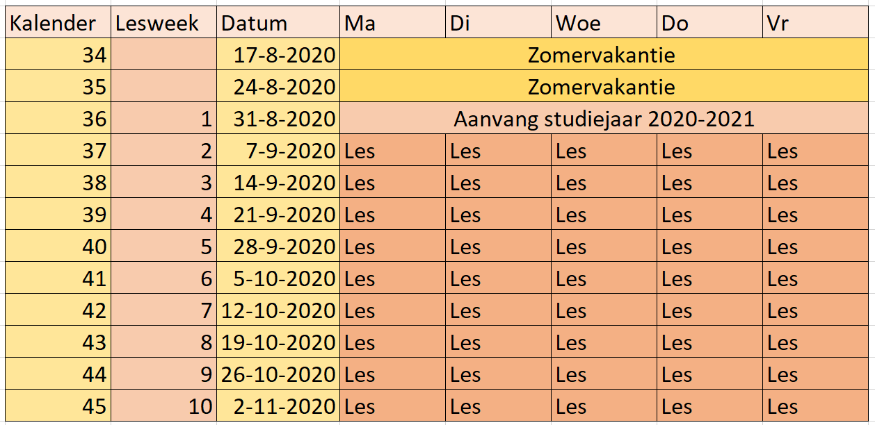
Figuur 3.

Periode B
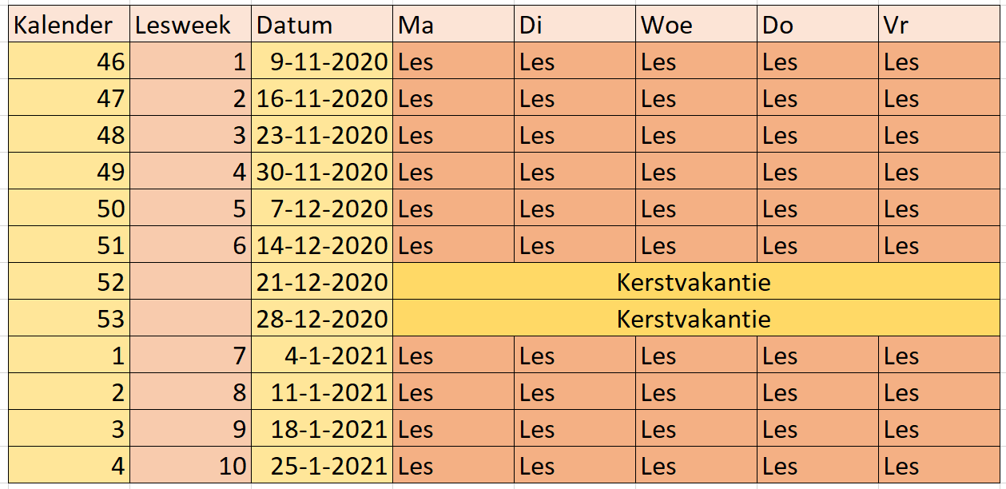
Figuur 4.

4.2 Het creëren van sociale verbondenheid
Het opbouwen van formele en informele contacten is in de begin fase erg belangrijk. Als wij dit moeten vertalen naar het onderwijs zijn dit de contacten tussen student en docent en studenten onderling. Hier moet volgens de Employee Journey (Becker & Bolink, 2019) de eerste 30 dagen de focus op liggen. Uit onderzoek is gebleken dat wanneer de verbondenheid hoog is, er minder verloop is uit een organisatie.

Rovai stelt (2002) dat wanneer studenten zich onderdeel voelen van een community, de kans kleiner is dat zij stoppen met hun studie. Ook stelt hij in een recent onderzoek dat dit ook online mogelijk is. In Rovai zijn stelling zijn er aantal belangrijke elementen die hier een rol in spelen. Zo moet er een element zijn van wederzijds vertrouwen, een gevoel van verbondenheid, ertoe behoren, de juiste ondersteuning krijgen en de mogelijkheid om de activiteiten van de cursus als een groep te delen.

Ook Tinto (1997) heeft het in zijn onderzoek over het belang van verbondenheid in de organisatie en hoe dat de uitval van studenten tegen kan gaan. Zijn stelling is als volgt: hoe hoger de academische en sociale betrokkenheid onder studenten, hoe kleiner de kans dat zij vroegtijdig stoppen. Wel koppelt hij eraan dat het ervaren van sociale betrokkenheid bij eerstejaars studenten topprioriteit heeft omdat hier de studie-uitval het grootst is. Wanneer zij het idee hebben dat zij deel uitmaken van een groep kan dat voor veel eerstejaarsstudenten een prioriteit hebben die boven het academische proces komt te staan.

Wanneer de bovenstaande stellingen worden meegenomen in een concrete handleiding, kan er per week worden gekeken naar waar de focus op moet liggen. Het nut van sociale binding komt elke keer naar boven en dit zal dan ook per week worden meegenomen in de activiteiten op school. Om deze bindingen aan te gaan is het belangrijk dat er binnen het leerteam rituelen worden gevormd waarbij de nadruk ligt op het sociale aspect.

Week opening/sluiting
Een van de aspecten die per week terug moet komen is een gezamenlijke weekopening/sluiting voor de studenten die daar behoefte aan hebben. Dit moet dan ook niet gezien worden als een formele verplichting en is beschikbaar voor de studenten die daar zelf bij aanwezig willen zijn en daar voldoening uit halen. Tijdens deze activiteit kan bijvoorbeeld het weekend doorgenomen worden en het kan dienen als uitlaatklep voor studenten om hun verhaal te doen. Dit is ook handig aan het einde van de week. Zo kunnen studenten online in een kleine setting nog net even met andere medestudenten bijvoorbeeld sparren over wat er allemaal gedaan moet worden en wat iemand gaat doen in het weekend.

Social hour
De sociale binding tussen studenten kan worden bewerkstelligd door een social hour in te roosteren. Hieraan kunnen activiteiten verbonden worden, maar het kan ook een plek zijn waar mensen even een praatje kunnen maken. Zie het als een koffie hoek, of een plek waar mensen bij elkaar komen om een vrijdag middag borrel te drinken. Het positieve van een social hour is dat er gekeken kan worden naar waar de eerstejaars behoefte aan hebben op sociaal gebied, zodat hier aandacht aan besteed kan worden. Het negatieve is dat er van tevoren niet bekend is hoeveel mensen er aanwezig zullen zijn en wie er wel of geen behoefte aan hebben. Het is dus in essentie niet belangrijk dat iedereen aanwezig is, want iedereen heeft op zijn eigen manier behoefte aan een bepaalde sociale verbondenheid.

Vormen van een online groep
Het is heel belangrijk om als student verbonden te zijn met je klas. Het vormen van een online groep kan dan ook zorgen voor de verbondenheid van studenten aan elkaar. Zo kunnen studenten samen een WhatsApp groep beginnen waar zij gezamenlijk studie gerelateerde dingen kunnen delen, maar ook sociale verbondenheid in kunnen vinden.

Vrijblijvendheid

Al deze sociale hulpstukken zijn er om de studenten te helpen met het creëren van sociale verbondenheid en om ervoor te zorgen dat ze het gezamenlijke onboarding traject succesvol doorkomen. Het is dan ook van essentieel belang dat deze hulpstukken niet worden verplicht. Uit het onderzoek van Thomas (2012) is gebleken dat een uniforme aanpak voor community vorming, om daarmee de betrokkenheid te stimuleren, niet aan te raden is. Het kan zelfs ertoe leiden dat de studenten zich niet meer aangetrokken voelen tot het leerteam. Het is namelijk zo dat elke persoon een andere mate heeft van sociale en academische betrokkenheid en wanneer dat geforceerd wordt, kan dat averechts werken.

5 Onboarding: de tweede maand (dag 30 t/m 60)

5.1 Dag 30 t/m 60
De eerste 30 dagen van het onboardingsproces staan vooral in het teken van ontdekken, de weg vinden binnen de organisatie en een netwerk opbouwen. De nieuwe studenten laten wennen aan de manier van lesgeven, medestudenten leren kennen en hen meenemen in de mogelijkheden op de studie zijn hierbij belangrijk. De volgende 30 dagen staan vooral in het teken van educatie voor de nieuwe studenten, waarbij zij zich op persoonlijk en professioneel vlak ontwikkelen (Becker & Bolink, 2019). Een effectief onboardingsprogramma zorgt ervoor dat de nieuwe studenten binnen 60 dagen begrijpen wat er van hen wordt verwacht en hoe zij dit zelf vorm kunnen geven. De studenten leren hierbij hoe zij hun persoonlijke skills kunnen inzetten om de gestelde leerdoelen en competenties van de opleiding of de cursus te behalen.

5.2 Blended learning
Inmiddels is bekend dat de hogescholen en universiteiten als gevolg van de coronacrisis het nieuwe studiejaar met beperkte capaciteit in hun gebouwen zullen starten (Rutten, 2020). Daardoor kunnen ook de eerstejaars studenten niet zo vaak naar de hogeschool of universiteit komen als voor de coronacrisis. Het College van Bestuur van de HU heeft al aangegeven dat we nooit meer terug zullen keren naar onderwijs in de oude vorm. Er zal volgend studiejaar dus een stuk meer online gebeuren. Hoorcolleges kunnen bijvoorbeeld online worden gegeven, daar zijn veel hogescholen en universiteiten ook al jaren mee bezig (Gysbers, Johnston, Hancock, & Denyer, 2015). Ook kunnen bepaalde werkgroepen en 1-op-1-coachingsgesprekken tussen student en docent online plaatsvinden. De afweging is hierbij aan de docent of opleiding. Het is cruciaal om een gezonde balans tussen online en offline te bewaren. Voor studenten is het belangrijk om ook af en toe naar hun onderwijsinstelling te kunnen komen, elkaar face-to-face te zien en bijvoorbeeld praktische lessen te kunnen volgen, waarbij er sprake is van directe coaching van een docent (Gysbers, Johnston, Hancock, & Denyer, 2015). Blended learning, waarbij verschillende vormen van onderwijs (online en offline) worden gecombineerd, is hiervoor een goede oplossing.

5.3 The Five Stage Model
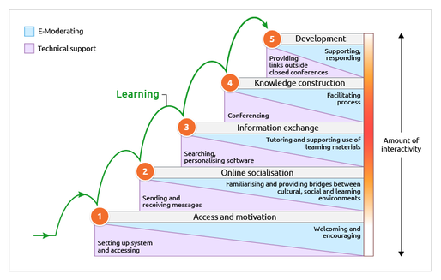
Professor Gilly Salmon van The University of Western Australia doet al jaren onderzoek naar online leren en schreef er meerdere boeken over. Op basis van haar onderzoek, ontwikkelde zij een model waarmee ze in kaart probeert te brengen hoe online leren prettig en succesvol kan verlopen: The Five Stage Model (Salmon, 2020). Dit model is opgebouwd als een soort trapsgewijze manier van studenten door een online leertraject leiden. Het model ziet er als volgt uit:

Figuur 5. The Five Stage Model. (Bron: Salmon, 2020)
Voor de onboarding van de aankomende eerstejaars studenten gaan wij uit van het 100-dagen-model van onboarding. Hierbij wordt eerst aandacht besteed aan een introductie, elkaar leren kennen en weten bij wie je met welke vragen moet zijn. In het bovenstaande Five Stage Model zijn gelijkenissen met het 100-dagen-model te zien. In het Five Stage Model wordt ook eerst uitgegaan van een fase waarin studenten toegang krijgen tot hun online onderwijs en waarin hun motivatie voor het succesvol volgen van de cursus wordt aangewakkerd. In de tweede fase, die van online socialisatie, leren ze elkaar, de docenten en de HU in een online omgeving kennen. Ze vormen hun eigen ‘learning community’ (in de vorm van een leerteam), waarbij ze na verloop van tijd steeds meer leren over elkaars sterke en zwakke punten, doelen en verlangens. Vervolgens wordt informatie uitgewisseld bij studenten onderling, maar ook vanuit de docent naar de studenten. De studenten krijgen de kans om hun eigen leerdoelen te formuleren, eraan te werken en de ondersteuning van docenten te krijgen die ze nodig hebben. In de vierde fase, die van het construeren van kennis en vaardigheden, krijgen de studenten steeds meer grip op hun eigen leerproces en leren ze bijvoorbeeld ook om hun tijd goed te managen. De docent wordt steeds meer ondersteunend en kan de studenten gepersonaliseerde ondersteuning bieden, waarbij de docent de studenten helpt om hun projecten succesvol af te ronden. In de vijfde en laatste fase, waarin de ontwikkeling zichtbaar moet worden, kunnen studenten hun nieuw opgedane kennis en vaardigheden aantonen door middel van papers, tentamens, presentaties, assessments of andere projecten.

The Five Stage Model kan ook als een soort boom worden afgebeeld, zoals op de onderstaande afbeelding:
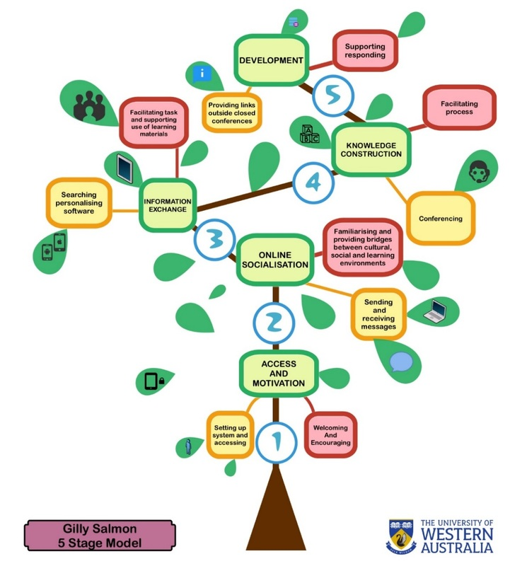
Figuur 6. The Five Stage Model Tree. (Bron: Salmon, 2020)

5.4 Spelement
Wat ook goed kan helpen om studenten beter te betrekken bij de studie en om deze betrokkenheid ook zo lang mogelijk vast te houden, is het implementeren van een spelelement (Riedmiller, Hafner, Lampe, Neunert, Degrave, Van de Wiele, & Springenberg, 2018). Hierbij kan een voorbeeld worden genomen aan Duolingo, een app waarmee mensen een andere taal kunnen leren. Hier wordt per gebruiker de vooruitgang bijgehouden en in een klassement ondergebracht, waarin je ook kan zien hoeveel punten iedereen heeft. Dit wedstrijdelement kan als goede motivatie voor studenten dienen. Bij dit wedstrijdelement binnen het leerteam kan je bijvoorbeeld denken aan korte quizzes over de stof die in een bepaalde week wordt behandeld. Studenten kunnen deze quizzes maken en wie de quizzes het beste maakt, krijgt de meeste punten. De beloning voor degene die aan het eind van het blok bovenaan staat, kan worden bedacht door de leerteambegeleider. Optionele beloningen zijn bijvoorbeeld iets materieels als taart of, indien mogelijk, een bonuspunt op het tentamencijfer. Dit spelelement kan zorgen voor zowel academische als sociale betrokkenheid.

Educatieve quizzes kunnen bijvoorbeeld worden gemaakt op Kahoot. Andere manieren om je eigen educatieve spellen te ontwerpen zijn GoodHabitz en Testvision. Daarnaast publiceerde Richard Byrne in 2018 een artikel op zijn site FreeTech4Teachers.com met een aantal manieren hoe je je eigen ‘educational games’ kan ontwerpen.

5.5 Eigen doelen stellen en progressie bijhouden
Het is belangrijk om studenten grip te geven op hun eigen leerproces (Rubens, 2016). Een mooie manier om dit te doen is door studenten aan het begin van een blok hun leerdoelen te laten formuleren. Hierdoor is de kans groter dat ze relevante problemen leren oplossen en uitdagingen durven aan te gaan. Naast dat het belangrijk is om studenten grip te geven op hun eigen leerproces, is het belangrijk om ze ook hun eigen voortgang te kunnen laten inzien (Jivet, 2016). De TU Delft ontwikkelde de Learning Tracker, waarmee studenten die deelnamen aan online onderwijs, hun studieresultaten konden bijhouden. Ze konden hun resultaten ook vergelijken met die van anderen die de cursus volgden. Dit slaat dus ook weer op het spelelement dat hierboven al werd genoemd.

Voorbeelden van andere, succesvolle learning trackers zijn die van Greedge, CU Management, en Tampere University of Technology.

5.6 Persoonlijke ondersteuning
In online learning fungeert de docent na verloop van tijd steeds meer als een coach. Die coach is het meest succesvol als hij gepersonaliseerde feedback en ondersteuning kan bieden aan de studenten. Daarom is het belangrijk om regelmatig 1-op-1-gesprekken tussen studenten en docenten in te richten. Dit kan bijvoorbeeld elke twee of drie weken, zodat gedurende een blok van tien weken nauwkeurig kan worden bijgehouden hoe het leerproces van de student verloopt, wat goed gaat en waar hij/zij moeite mee heeft.

6 IJsbrekers en energizers

6.1 Het belang van ijsbrekers en energizers
IJsbrekers en energizers zijn functioneel op het gebied van kennismaken, maar kunnen ook een bepaalde mate van verdieping in een al bestaande relatie bewerkstelligen. Doordat een energizer zich richt op een bepaald aspect van een relatie kan deze er ook voor zorgen dat groepsleden elkaar beter leren kennen. Boatman (In Chlup & Collins, 2010, p. 37) schrijft dat activiteiten om het ijs te breken deelnemers in een groep helpen om kennis met elkaar te maken, conversaties met elkaar te starten, spanningen tussen deelnemers te verlichten, vertrouwen op te bouwen tussen deelnemers en deelnemers meer open naar elkaar te laten worden. Verder zorgen ijsbrekers ervoor dat deelnemers participeren binnen de groep, ze zorgen voor verbinding tussen deelnemers en zorgen ervoor dat de deelnemers een gedeelde focus ontwikkelen. Energizers kunnen gebruikt worden om de gedachten even leeg te maken en kunnen ervoor zorgen dat deelnemers meer energie en enthousiasme krijgen. Verder schrijft Zwaagstra (In Chlup & Collins, 2010, p. 37) dat zowel ijsbrekers en energizers zorgen voor het uitwisselen van informatie, daarnaast verbeteren ze de communicatie tussen groepsleden. IJsbrekers zorgen voor humor in de klas, zorgen voor een band met medeklasgenoten, bevorderen een veilige leeromgeving en helpen bij het leren. Het implementeren van ijsbrekers en energizers zorgt voor het verbeteren van participatie, doorzettingsvermogen en het lerend vermogen van studenten. IJsbrekers en energizers zijn niet een éénmalige activiteit. Ze kunnen het gehele jaar worden gebruikt (Chlup & Collins, 2010, p. 37). IJsbrekers en energizers zijn dus een zeer belangrijk en onmisbaar onderdeel in deze handleiding.

6.2 Begeleiding tijdens een ijsbreker of energizer
Bij de begeleiding van de ijsbrekers en energizers is het belangrijk om zelf enthousiast te zijn, complimenten te geven en zelf leuk mee te doen. Ook is het belangrijk om de studenten te stimuleren om actief mee te doen en het doel uit te leggen van een ijsbreker of energizer, omdat het in eerste instantie wat onnatuurlijk aan kan voelen. Tijdens een ijsbreker of energizer kan het voorkomen dat er een tweedeling ontstaat tussen deelnemers die een microfoon gebruiken of de chat. Als begeleider is het belangrijk om ook oog te hebben voor deelnemers die via de chat participeren. Door bijvoorbeeld een chat bericht te liken of deze te benoemen in het gesprek blijven de chat gebruikers ook betrokken.

6.3 De energizers

Energizer 1: Check-in (of check-out)
Even laten weten hoe je erbij zit met een check-in (of check-out).

Deze activiteit bevordert:
- Gelegenheid voor deelnemers iets kwijt te kunnen;
- Verbinding creëren aan de start van de bijeenkomst (Avans Hogeschool, 2020); en
- Even kunnen landen (Avans Hogeschool, 2020).

Benodigdheden:
- Deelnemers; en
- MS Teams.

Kader:
Door een check-in of check-out krijgt iedereen de gelegenheid om even iets te zeggen over hoe zijn of haar dag is geweest, hoe iemand zich voelt of hoe hij of zij de bijeenkomst heeft ervaren. Verder zorgt een check-in voor verbinding tussen deelnemers aan het begin van de bijeenkomst en het geeft men de tijd om even te landen wanneer de bijeenkomst start. Het resultaat hiervan is dat men effectiever deelneemt aan de bijeenkomst (Avans Hogeschool, 2020). Een check-out zorgt ervoor dat men weet hoe iedereen zich voelt over de afgelopen bijeenkomst.

Spelverloop:
Bij een check-in is het de bedoeling dat iemand zich ‘incheckt’ aan het begin van de bijeenkomst. Dit kan in de vorm van een bepaald thema, waarbij iemand in één woord of in één zin bijvoorbeeld omschrijft hoe hij of zij zich voelt. Het kan ook een moment zijn om even te benoemen hoe iemand erbij zit, hoe iemand zich voelt en of iemand zin heeft in de bijeenkomst.

Een check-out werkt eigenlijk hetzelfde. Hierbij kan iemand in één woord of in één zin vertellen hoe hij of zij de bijeenkomst heeft ervaren of wat hij of zij meeneemt naar huis van de bijeenkomst. Het is een laagdrempelige activiteit die niet veel tijd in beslag neemt.

Tijdsduur:
Circa 5 á 10 minuten.

Variatie:
Er kan in- of uitgecheckt worden aan de hand van het thema van de les/bijeenkomst. De thema’s kunnen bijvoorbeeld dieren, emoties of seizoenen zijn. Ook kan er gekozen worden om door middel van een foto of GIF in te checken. Verder kan er in- of uitgecheckt worden door een persoonlijk voorwerp van jezelf te laten zien, wel is hier een camera voor nodig. Je kunt geheel je eigen draai geven aan deze activiteit.

Energizer 2: Spiegel
Een feedback oefening.

Deze activiteit bevordert:
- Leren feedback geven (Avans Hogeschool, 2020); en
- Verbinding tussen deelnemers stimuleren (Avans Hogeschool, 2020).

Benodigdheden:
- MS Teams;
- Microfoon; en
- Minimaal 4 deelnemers.

Kader:
Deze oefening zorgt voor meer verbinding tussen deelnemers. Ook is dit een laagdrempelige manier van feedback aan elkaar geven en om dit te oefenen (Avans Hogeschool, 2020). Verder zorgt deze oefening ook voor het beter leren kennen van elkaar.

Spelverloop:
Er worden groepjes van twee studenten gevormd waarin zij met elkaar in een aparte omgeving in MS Teams gaan bellen. Er kan natuurlijk ook via WhatsApp gebeld worden of via de mobiele telefoon. De een vertelt de ander bijvoorbeeld: “Wat ik in deze tijd aan jou waardeer…” of “Waarin jij anders bent dan ik…”. Vervolgens worden de rollen omgedraaid en gaat men met elkaar in gesprek hierover. Wanneer iedereen weer samen komt in de Teams kunnen hier vragen over gesteld worden, zoals: ‘Wat is het leukste wat je net gehoord hebt in het gesprek tussen jullie twee?’

Tijdsduur:
Circa 15 minuten.

Variatie:
Het spel kan ook anders uitgevoerd worden. De deelnemers kunnen het met zijn allen in de Teams doen, daarvoor moet de veiligheid binnen het team wel voldoende zijn. Ook kan het spel met een kaartenspel gedaan worden, zoals het Kwaliteitenspel. Wel is het dan handig als er kaarten in bijvoorbeeld PowerPoint of Word gezet worden en dat de leider in de groep zijn of haar beeld deelt zodat voor iedereen de kaarten zichtbaar worden.

De instructies voor het Kwaliteitenspel zijn te vinden via onderstaande link:
http://www.lancelots.nl/ontwikkelen/kernkwaliteiten/kwaliteitenspel
https://www.kwaliteitenspel.nl/images/HIKASHOP/Spelregels_pdf/Speelwijze_Kwaliteitenspel_2019.pdf
Het Kwaliteitenspel is beschikbaar in de HU bibliotheek. Het is ook mogelijk om zelf een Kwaliteitenspel samen te stellen. In een Word document kunnen kwaliteiten en vervormingen worden genoteerd. Deze lijst kan gehanteerd worden voor het spelen van het Kwaliteitenspel. Onderstaand voorbeeld kan ook worden ingezet.

Een lijst met voorbeelden van kwaliteiten (prettige eigenschappen) en vervormingen (valkuilen):
https://patrickschriel.nl/2014/12/21/persoonlijke-eigenschappen-en-kwaliteiten-lijst-met-valkuilen/

Energizer 3: Wat past bij je?
Je krijgt twee tegenstellingen voorgeschoteld, welke past het beste bij jou?

Deze activiteit bevordert:
- Elkaar beter leren kennen;
- Een keuze maken;
- In contact zijn met elkaar (Boender, 2020); en
- Je gezien en gehoord voelen (Boender, 2020).

Benodigdheden:
- Deelnemers; en
- MS Teams.

Kader:
Deze activiteit zorgt ervoor dat men elkaar beter leert kennen. Door met elkaar in gesprek te gaan over de tegenstellingen leert men meer weetjes over elkaar. Verder zorgt het ervoor dat de studenten met elkaar in contact zijn, meer plezier ervaren, zich gezien en gehoord voelen en er wordt even bewogen tijdens de online lessen (Boender, 2020).

Spelverloop:
Er worden telkens twee tegenstellingen voorgelegd aan de studenten. Het is de bedoeling dat elke student telkens één van de twee tegenstellingen kiest, namelijk degene die het best bij hem of haar past. Bijvoorbeeld: “Kies tussen koffie of thee, welke past het best?”. De student houdt de arm horizontaal in beeld bij koffie en verticaal bij thee.

Tijdsduur:
15 minuten of langer.

Variatie:
De variatie die mogelijk is, is om bijvoorbeeld een PowerPoint te delen waar de tegenstellingen op worden weergegeven zodat de studenten kunnen kiezen welke van de tegenpolen het beste bij hen past. Vervolgens kunnen de studenten ook via de chat reageren.

Energizer 4: Mindfulness visualisatie oefening
Een oefening om even te ontspannen en op adem te komen.

Deze activiteit bevordert:
- Ontspanning; en
- Zingeving (Kuilman, 2019).

Benodigdheden:
- Deelnemers; en
- MS Teams.

Kader:
Een visualisatieoefening geeft rust en ontspanning (Teijgeler, z.d.). Als de visualisatieoefening gericht is op een thema zoals het voorstellen van de toekomst op school op een positieve manier, kan deze oefening voor meer zingeving zorgen. Daarnaast kan de oefening inzicht geven in doelen en werkt de oefening motiverend (Kuilman, 2019).

Spelverloop:
Een voorbeeld van een mindfulness visualisatie oefening is:

“Je verbeeldt je dat je je in een vervelende of ongemakkelijke situatie bevindt, en wat gebeurt er? Je voelt je gespannen. Omgekeerd werkt het ook zo en dat is het uitgangspunt van deze oefening. Je visualiseert dat je in een prachtige, rustgevende omgeving bent en je voelt hoe je lichaam zich ontspant en je hoofd rustig wordt. Om een maximaal effect te bereiken, is het essentieel dat de visualisatie zich in het hier en nu afspeelt met jou in de hoofdrol. Ga zitten of liggen en sluit je ogen. Als je je ontspannen voelt, begin je met de visualisatie. Verbeeld je dat je in een prettige en mooie omgeving bent. Dit kan een plek zijn waar je in het echt bent geweest, maar dat hoeft niet. Gebruik al je zintuigen bij deze oefening: voel de zon op je huid en ruik de geuren van bloemen en kruiden. Of: hoor het knapperen van de open haard en proef van de chocolademelk die voor je wordt neergezet... Voel hoe je lijf zich steeds meer ontspant, hoe gevoelens van geluk en harmonie door je lijf stromen, hoe volkomen tevreden je bent. Geniet van elk moment en elk detail. Ga door met deze visualisatie zo lang als je wilt. Zijn er specifieke lichaamsdelen waar nog spanning blijft ‘hangen’, dan kun je daarvoor een gerichte visualisatieoefening bedenken. Zijn bijvoorbeeld je schouders gespannen, stel je dan eens voor dat op een uitademing alle spanning wegvloeit, zoals vet van een kaars.” (Teijgeler, z.d. p. 4).

Tijdsduur:
Circa 10 tot 20 minuten.

Variatie:
Deze oefening kan ook in een thema gedaan worden. Bijvoorbeeld het visualiseren van een toekomst op school of hoe dit jaar zal verlopen op een positieve manier.

Energizer 5: Kleurrijk spelen
Bewegen met kleur.

Deze activiteit bevordert:
- Energie en focus (Catalyst Curaçao, z.d.);
- Communicatie (Catalyst Curaçao, z.d.);
- Verbinding (Catalyst Curaçao, z.d.); en
- Motivatie (Catalyst Curaçao, z.d.).

Benodigdheden:
- Deelnemers;
- MS Teams; en
- Gekleurde handschoenen of iets wat hier op lijkt.

Kader:
Tijdens de activiteit krijgen de studenten meer energie en meer focus. Verder wordt ook verbinding tussen studenten gestimuleerd omdat men met elkaar in interactie is. Ook de betrokkenheid van deelnemers wordt bevorderd (Catalyst Curaçao, z.d.). Verder kan het voor plezier zorgen omdat het grappig is om iedereen actief met elkaar bezig te zien en allerlei bewegende kleuren in beeld te hebben.

Spelverloop:
Alle studenten dragen gekleurde handschoenen of iets wat hier op lijkt. De begeleider van de groep maakt verschillende bewegingen zoals gaan zitten, gaan staan of het bewegen met de handen heen en weer. Vervolgens doen de studenten dit na.

Tijdsduur:
Circa 5 minuten tot 15 minuten.

Variatie:
Om het nog gezelliger te maken kan het ook op muziek.

Energizer 6: Verwachtingen via een foto
Met elkaar in gesprek gaan door middel van het gebruiken van een foto.

Deze activiteit bevordert:
- Communicatie; en
- Ontdekken van verwachtingen (Hulsebosch, 2017).

Benodigdheden:
- Deelnemers;
- MS Teams; en
- Een foto.

Kader:
Het inzetten van foto’s is een creatieve wijze om een gesprek op gang te brengen. Ook komen de docent en studenten door het delen van de foto’s meer te weten over elkaar en elkaars verwachtingen (Hulsebosch, 2017).

Spelverloop:
Aan het begin van de les kan aan de studenten gevraagd worden om een foto op te zoeken en te delen in de chat. De foto is op basis van wat de studenten van de les verwachten. Vervolgens kan er met elkaar in gesprek worden gegaan aan de hand van de foto’s, die laten zien wat de verwachtingen van de studenten zijn.

Tijdsduur:
Circa 5 tot 20 minuten.

Variatie:
Het kan ook gedaan worden aan de hand van een ander thema, zoals het thema van de les. Waar denken studenten bijvoorbeeld aan bij een bepaald woord?

Energizer 7: Vragen stellen en introduceren
Studenten introduceren een andere student.

Deze activiteit bevordert:
- Kennismaking (Alaie, 2020); en
- Geheugen.

Benodigdheden:
- Groepjes met twee deelnemers;
- MS Teams; en
- Een telefoon.

Kader:
Door middel van deze activiteit leren studenten elkaar beter kennen.

Spelverloop:
De studenten worden in tweetallen ingedeeld. De studenten vertellen elkaar iets over zichzelf, zoals wie ze zijn, hoe oud ze zijn, waar ze wonen, iets over hun familie etc. Hier krijgen de studenten vijf minuten de tijd voor. De studenten doen dit door elkaar bijvoorbeeld even te bellen via WhatsApp of telefonisch. Vervolgens komen alle studenten terug in de bijeenkomst en vertellen over elkaar wie de ander is. Zo leren de studenten elkaar beter kennen.

Tijdsduur:
Circa 20 minuten.

Variatie:
Deze activiteit kan gespeeld worden zoals ijsbreker 6 op pagina 56. Hierbij kan de student leugens en waarheden over de andere student vertellen. Vervolgens raden de andere studenten wat waarheden en leugens zijn.

Energizer 8: Over de streep op een andere manier
Een andere variant van de activiteit Over de Streep.

Deze activiteit bevordert:
- Kennismaking;
- Diepgang;
- Inlevingsvermogen (LisanneCoacht, z.d.); en
- Verbinding (LisanneCoacht, z.d.).

Benodigdheden:
- Deelnemers;
- MS Teams; en
- Vragen voor de deelnemers.

Kader:
Over de Streep is normaliter een methode om mensen met elkaar in contact te brengen, medeleven te ervaren, het inlevingsvermogen te bevorderen en het eigen verhaal te kunnen delen in een veilige omgeving (LisanneCoacht, z.d.). Ook online bevordert het deze elementen.

Spelverloop:
De begeleider van de groep stelt vragen aan de deelnemers zoals “Wie heeft er broers?” en “Bij wie is er weleens iemand in je nabije omgeving overleden?”. Vervolgens steken alle deelnemers bij wie dit het geval is hun hand op via de knop ‘Hand opsteken’ op MS Teams. Aan de hand van de vragen en antwoorden kan een gesprek met de studenten aangeknoopt worden.

Tijdsduur:
Circa 10 tot 20 minuten.

Variatie:
De activiteit kan zowel op een luchtige manier vormgegeven worden of met meer diepgang. Dit hangt heel erg af van hoe vertrouwd iedereen zich in de groep voelt. Het is handig om elkaar al iets beter te kennen wanneer deze activiteit met heftige vragen gespeeld wordt.

Voorbeelden van vragen:
- Wie is de oudste thuis?;
- Wie heeft er broers?
- Bij wie is er weleens iemand in de nabije omgeving overleden?;
- Wie heeft zin in vandaag?;
- Wie is verliefd?;
- Wie is tevreden met zichzelf?;
- Wie is weleens gepest?; of
- Wie heeft weleens iemand gepest?

Energizer 9: Het maken van een slogan
We gaan met de groep een slogan maken die de groep representeert. Iedereen mag op zijn beurt een woord bijdragen om zo een zin te vormen die onze werkzaamheden als groep omschrijft. Nadat de zin gevormd is mogen er na kort overleg drie woorden toegevoegd of gewijzigd worden.

Deze activiteit bevordert:
- Positieve identiteitsinterdependentie: “de groep creëert een gemeenschappelijke identiteit, door middel van een naam, vlag, een motto of een lied” (Johnson & Johnson, 2015);
- Het aangaan van interactie met andere groepsleden;
- Het op gang komen van een creatief proces. Groepsleden stappen uit hun comfortzone en moeten gebruik maken van het denkvermogen om het juiste woord bij het vorige woord te vinden. Het maken van associaties komt op gang; en
- Het leren kennen van elkaars namen.

Benodigdheden:
- Een lijst met de namen van de groepsleden op willekeurige volgorde.
- Een chat functie in de bijeenkomst;
- Deelnemers; en
- MS Teams.

Kader:
De vorm van de opdracht is vergelijkbaar met die van het jigsaw model (Rigter, 2017). De groepsleden hebben ieder een individuele taak welke zij moeten volbrengen om het gemeenschappelijke doel te behalen. Rigter (2017) beschrijft: “De leerlingen moeten samenwerken op basis van gelijkwaardigheid om de grote opdracht succesvol af te ronden. […]. Niet alleen het verminderen van vooroordelen was een resultaat, ook leerprocessen blijken te verbeteren” (Rigter, 2017, pp. 444). De actieve samenwerking brengt de groepsleden dichterbij elkaar omdat er een zekere doelinterdependentie ontstaat (Johnson & Johnson, 2015).

Stimuleer de deelnemers om actief betrokken te zijn bij wie de beurt heeft. Plaats bijvoorbeeld de volgorde van namen in de chat en geef niet steeds iemand de beurt. Laat de deelnemers zelf opletten wie er voor en na hen aan de beurt zijn. Op deze manier leren de deelnemers de namen ook direct beter kennen.

Spelverloop:
Om de activiteit voor te bereiden worden de namen van de deelnemers geïnventariseerd en op willekeurige volgorde geplaatst.
Aan het begin van de activiteit wordt aan de deelnemers uitgelegd dat zij in samenwerking een slogan gaan maken. Iedereen krijgt één keer de beurt om een woord bij te dragen. Het is dus van belang dat men goed nadenkt over wat het doel van de groep is en welk woord de juiste aanvulling geeft aan het vorige woord.

Na de uitleg plaatst de docent de volgorde in de chat of op een bord en typt of schrijft hij of zij mee met de woorden die genoemd worden. De docent benadrukt nog eens dat de deelnemers zelf op moeten letten wanneer het hun beurt is.

Nadat iedereen aan de beurt is geweest vindt er kort overleg plaatst om te kiezen welke drie woorden er toegevoegd of gewijzigd moeten worden om de slogan beter aan te laten sluiten bij het doel of de werkzaamheden van de groep.

Je kunt er als docent voor kiezen om het eerste woord zelf aan te dragen.

Tijdsduur:
Circa 5 à 10 minuten.

Variatie:
Je kunt er ook voor kiezen om de groep te verdelen bij het wijzigen van de woorden. Laat deelnemers in kleine groepjes samenwerken om te beraden welk woord zij willen wijzigen.

Energizer 10: Ik studeer thuis en ik neem mee
We gaan een variatie spelen van het bekende ‘Ik ga op reis en ik neem mee’. In plaats van voorwerpen die je mee op reis neemt gaan we dit spel nu spelen met spullen die je nodig hebt terwijl je thuis achter je bureau zit.

Deze activiteit bevordert:
- Onderlinge interactie;
- Veiligheid in de groep; en
- Humor.

Benodigdheden:
- MS Teams; en
- Deelnemers.

Kader:
De energizer doet aanspraak op de interactie tussen groepsleden omdat zij elkaar moeten helpen om de alsmaar complexer wordende opdracht correct uit te voeren. Wanneer de opdracht vordert, wordt deze steeds ingewikkelder, wat voor humor kan zorgen. Het kan namelijk zo zijn dat deelnemers woorden vergeten of door elkaar halen, wat tot grappige situaties kan leiden. Humor draagt bij aan de veiligheid en luchtigheid van de sfeer binnen een groep (Johnson & Johnson, 2015).

Spelverloop:
De groepsleider begint met het zeggen van de zin: “Ik werk thuis en ik neem mee…”. Na het deel ‘ik neem mee’ noemt de groepsleider een voorwerp. De groepsleider wijst nu een volgende deelnemer aan. De deelnemer noemt de zin en het voorwerp van de groepsleider en voegt een nieuw voorwerp toe. Zo gaat het spel door. Je noemt alle voorgaande voorwerpen op, voegt er één toe en geeft iemand de beurt.

Tijdsduur:
In principe duurt de activiteit ten minste 5 tot 10 minuten, maar men kan zo lang door gaan als gewenst.

Variatie:
Deze activiteit kan ook gespeeld worden met de bijkomende instructie om elk nieuw geïntroduceerde voorwerp voor de camera te houden.

6.4 IJsbrekers voor de eerste week

IJsbreker dag één
Jezelf voorstellen aan de hand van een foto, filmpje of persoonlijk voorwerp.

Deze activiteit bevordert:
- Kennismaking; en
- Sociale interactie.

Benodigdheden:
- MS Teams;
- Deelnemers; en
- Een telefoon of laptop met mogelijkheden tot beeldbellen.

Kader:
Dit kennismakingsspel daagt de studenten uit om te spreken. Iedereen komt aan de beurt, zo voorkom je dat er iemand in het leerteam is die niet aan het woord komt. Verder leren de studenten elkaar op een wat persoonlijkere manier kennen dan de standaard kennismakingsactiviteiten.

Spelverloop:
De studenten pakken allemaal een foto, filmpje of persoonlijk voorwerp. Aan de hand van een van deze drie elementen gaan de studenten zichzelf voorstellen. Dit is een leukere manier om elkaar te leren kennen. Het is noodzakelijk dat de leerteambegeleiders de studenten van te voren een mail sturen met de uitleg zodat de studenten voorbereid naar de bijeenkomst toekomen.

Tijdsduur:
Circa 30 minuten.

IJsbreker dag twee
Het uitbeelden van overeenkomsten door middel van een foto.

Deze activiteit bevordert:
- Kennismaking;
- Sociale interactie; en
- Informele relaties.

Benodigdheden:
- MS Teams;
- Deelnemers;
- Een fotocamera; en
- Een telefoon of laptop met mogelijkheden tot beeldbellen.

Kader:
Het is een grappige manier van elkaar leren kennen. Het met elkaar in interactie zijn en overeenkomsten te zoeken door middel van het delen van een foto stimuleert verbinding tussen de studenten. Ook leren studenten elkaar beter kennen op een persoonlijke en grappige manier.

Spelverloop:
De studenten worden in tweetallen opgedeeld. Vervolgens gaan zij opzoek naar overeenkomsten tussen elkaar. Wanneer er een overeenkomst gevonden is gaan de studenten dit uitbeelden om hier vervolgens een foto van te maken. Wanneer iedereen terug komt in de gezamenlijke MS Teams vergadering zullen de studenten de foto’s laten zien waar de andere studenten raden wat de foto uitbeeldt (om welke overeenkomst dit gaat).

Tijdsduur:
Circa 30 á 40 minuten.

Variatie:
Men kan ook een filmpje van zichzelf maken. Mocht er geen camera beschikbaar zijn of mocht men niet op de foto of film willen dan kan er ook voor gekozen worden om iets te tekenen of iets creatiefs te maken.

IJsbreker dag drie
Wie ben ik? Op een andere manier.

Deze activiteit bevordert:
- Elkaars namen leren kennen; en
- Een positieve sfeer.

Benodigdheden:
- Deelnemers; en
- MS Teams.

Kader:
Doordat de studenten al een aantal dagen met elkaar in contact zijn geweest, zullen zij eigenschappen van elkaar zijn gaan herkennen. Door het kijken naar andermans eigenschappen leren de studenten elkaar beter kennen en zijn ze ook bezig met elkaars namen.

Spelverloop:
‘’Dit spel is leuk als de leerlingen elkaar al een beetje kennen. Elke leerling schrijft op een blaadje drie persoonlijke kenmerken. De kenmerken mogen zo gek zijn als je maar wilt, zolang ze maar waar zijn. De briefjes met persoonlijke kenmerken worden verzameld in een bak en worden vervolgens willekeurig verdeeld over alle leerlingen. Een voor een lezen de leerlingen hun briefje met de drie punten voor. De leerling die het briefje voorleest, raadt bij wie het briefje hoort. Is dit juist, dan mag de geraden leerling een poging wagen. Is dit niet juist, dan is de leerling links van hem/haar aan de beurt. Als alternatief kun je van de briefjes ook propjes maken. Deze gooien de leerlingen door de klas. Elke leerling raapt een propje op. Wie weet het juiste propjes bij de juiste leerling te vinden?’’ (Jansen, 2018, pp. 1)

Tijdsduur:
Circa 10 á 20 minuten.

Variatie:
Als iedereen een camera heeft kan er ook nog iets op het hoofd geplakt worden om zo wat meer sfeer te creëren en humor te bevorderen.

IJsbreker dag vier
Tijdens deze activiteit worden de studenten op de proef gesteld om aan te tonen hoeveel namen van klasgenoten ze hebben kunnen onthouden.

Deze activiteit bevordert:
- Plezier; en
- Kennis van elkaars namen.

Benodigdheden
- MS Teams; en
- Deelnemers.

Kader:
Dit kennismakingsspel is een simpel spel om de week mee af te sluiten. De studenten hebben elkaar inmiddels vier dagen achter elkaar gezien en gesproken. Dit maakt dat de studenten bij dit spel het gevoel hebben dat ze de namen inmiddels wel moeten kennen. Dit kan voor vergissingen zorgen, waardoor er leuke momenten en ‘black-outs’ kunnen ontstaan tijdens het spel, waar iedereen een beetje van in de lach kan schieten. Humor is belangrijk voor het creëren van een luchtige sfeer in de groep. Een luchtige sfeer tijdens de eerste, individualistische fase van groepsontwikkeling kan helpen om de deelnemers minder gespannen te maken. Tijdens de eerste fase zijn de individuen binnen een groep namelijk nog erg onzeker over bijvoorbeeld de verwachtingen en hun potentiële bijdrage aan de groep. Wanneer deelnemers minder gespannen zijn ontstaat er meer ruimte voor interactie en het ontwikkelen van relaties (Johnson & Johnson, 2015)

Het spel is zowel leuk, als functioneel; de studenten hebben plezier met elkaar en leren elkaar goed bij naam kennen.

Spelverloop:
- De leerteambegeleider begint met de instructies van dit spel en legt de studenten het volgende uit: het is de bedoeling dat elke student zo snel mogelijk alle namen van het leerteam op kan noemen, de tijd wordt bijgehouden.
- Vervolgens zijn alle studenten van het leerteam na elkaar aan de beurt om zo snel mogelijk alle namen van de studenten binnen het leerteam op te noemen.
- De tijd wordt bij elke student met een timer bijgehouden. Als het kan met een timer in beeld, om spanning op te bouwen. De student die alle namen in de snelste tijd op kon noemen, wint de challenge.

Tijdsduur:
Deze activiteit duurt afhankelijk van de grootte van de groep circa 10 á 15 minuten.

Variatie:
De leerteambegeleider kan er bij deze activiteit ook voor kiezen om een beloning beschikbaar te stellen voor de winnaar van de challenge. Denk hierbij aan bijvoorbeeld een chocoladereep of iets dergelijks. Dit kan gegeven worden wanneer men weer op school aanwezig mag zijn.

6.5 Losse IJsbrekers

IJsbreker 1: Hoe gaan we overleven?
De groep gaat in gesprek over hoe ze zouden overleven als ze op een onbewoond eiland vast waren komen te zitten. Ze gaan het hebben over welke (levens)behoeften zij als groep zouden hebben. Wie kan het beste bijdragen aan het faciliteren van bepaalde behoeften?

Deze activiteit bevordert:
- Onderlinge interactie;
- Positieve fantasie-interdependentie;
- Kennis van de krachten van andere groepsleden; en
- Positieve rolinterdependentie.

Benodigd materiaal:
Een duidelijk geschetst scenario waarin de groep moet samenwerken om te overleven.

Kader:
Er wordt in deze opdracht gebruik gemaakt van positieve interdependentie doordat de groepsleden samen moeten fantaseren over hoe ze in een fictieve situatie samen zouden werken om een bepaald doel te behalen. Ook worden de groepsleden aangespoord om goed na te denken over welke rol het beste bij hen past, om zo bij te dragen aan het gezamenlijke doel. Op die manier worden door middel van positieve fantasie- en rolinterdependentie positieve interacties tussen de groepsleden gecreëerd. Door te beredeneren hoe de groepsleden elkaar, in een fictieve situatie, kunnen helpen en bijstaan zullen de groepsleden onbewust onderzoeken wat hun waarde in het leerteam in potentie is. Deze positieve contacten leiden tot meer eenheid met effectieve samenwerking als gevolg (Johnson & Johnson, 2015).

Spelverloop:
De activiteit is verdeeld in 3 rondes.
Ronde 1:
De groepsleider schets de situatie waarin de groepsleden samen zouden moeten overleven. De voorgeschreven situatie is die van het gestrand zijn op een onbewoond eiland. Daarna vraagt de groepsleider aan de groep welke behoeften ze zouden hebben in deze situatie. Er zijn primaire behoeften zoals bijvoorbeeld eten en drinken, maar ook secundaire behoeften zoals sociaal contact. De groepsleider schrijft mee met de behoeften die worden genoemd.

Ronde 2:
In ronde twee gaan de groepsleden benoemen aan welke basisbehoefte zijn denken bij te kunnen dragen. Welke rol nemen zij binnen de situatie. Probeer de leerteamleden te stimuleren om na te denken over welke primaire of secundaire behoeften bij hun persoonlijkheden passen. Iemand die van nature erg zorgzaam is kan bijvoorbeeld helpen bij het voorzien van sociale steun. Op die manier zoekt iedereen een rol die aansluit bij zijn of haar karakter. De groepsleider schrijft mee met de rollen die worden omschreven.

Ronde 3:
De deelnemers gaan nu aan elkaar teruggeven wat ze over elkaar hebben geleerd. Wat heeft iemand over zijn eigen krachten verteld wat je niet achter iemand had gezocht? Heeft iemand misschien een hele andere rol dan je had verwacht? Kunnen de rollen uit de fictieve situatie meegenomen worden naar de klas?

Variatie:
Probeer de activiteit ook eens met een andere situatie. Een andere situatie kan hele andere behoeften met zich meebrengen. Op deze manier kom je weer achter andere krachten en rollen van de deelnemers.

IJsbreker 2: De professionele identiteit
Tijdens deze ijsbreker gaan de studenten een competentie test invullen en hun persoonlijke competenties aan het beroep verbinden. Deze activiteit wordt uitgespreid over twee bijeenkomsten.

Deze activiteit bevordert
- Professionele identiteit;
- Zelfkennis; en
- Kennis over leerteamgenoten.

Benodigdheden
- MS Teams;
- De competentietest op https://www.123test.nl/competenties-test/index.php; en
- Een werkende laptop met internetverbinding.

Kader
“Studiesucces is waarschijnlijker wanneer studenten betekenis vinden of een doel hebben in hun onderwijservaring; wanneer studenten relevante verbindingen ervaren of leren leggen tussen wat ze in de klas leren en hun (toekomstige professionele) leven (o.a. Ryan & Deci, 2000). Een gebrek aan persoonlijke doelen (korte en/of lange termijn) en de waargenomen irrelevantie van het curriculum zijn belangrijke oorzaken van studentuitval (o.a. Noel, 1985). Finn (1993) spreekt in dit verband over ‘valuing’ waarmee hij aangeeft dat studenten moeten ervaren dat het onderwijs, en de opbrengst van dat onderwijs, persoonlijke en praktische waarde voor hen heeft (Finn, 1993)” (Kappe, 2017, pp. 21). De mate waarin studenten hun competenties (zowel aangeboren als aangeleerde competenties) kunnen koppelen aan de praktijk heeft invloed op de slagingskans van het onderwijs. De professionele identiteit is in die zin een belangrijk aspect van het verbinden van het individu aan het opleidingsinstituut. Deze activiteit werkt het beste na de eerste 30 dagen. Verdieping in de toekomst is nu een thema en de student heeft ook al een tijdje inzicht op kunnen doen in wat het beroep nu exact inhoudt.

Activiteitverloop
Tijdens bijeenkomst A krijgen de studenten de opdracht van de leerteambegeleider om de competentie test in te vullen. Nadat alle studenten dit gedaan hebben vraag je of iedereen nu twee competenties heeft waar hij of zij zichzelf in herkent. Wanneer dit niet het geval is help je de student doormiddel van kritische vragen om de competenties te herformuleren naar de juiste. Je geeft de studenten de huiswerk opdracht om voor de volgende bijeenkomst een korte verklaring/presentatie voor te bereiden over:
- De competenties an sich;
- Hoe we deze competenties terug zien of waarom deze competenties passend zijn; en
- Hoe de student deze competenties nuttig in wil zetten in het beroep wat hij of zij later zal beoefenen.
Het presenteren gebeurt tijdens bijeenkomst B.

Tijdsduur
Voor de uitleg en het maken van de test is in bijeenkomst A ongeveer 20 minuten nodig. Tijdens bijeenkomst B is er 5 minuten voor uitleg nodig en 5 minuten per student. In een leerteam van 5 studenten duurt deze activiteit tijdens bijeenkomst B dus ongeveer 30 minuten.

IJsbreker 3: Een intervisie op uitdagingen
Tijdens deze activiteit gaat de leerteambegeleider, samen met de leden van het leerteam, op zoek naar uitdagingen in de opleiding. Deze activiteit duurt relatief lang, dus het is het beste om deze activiteit over twee bijeenkomsten te verdelen.

Deze activiteit bevorderd:
- Professionele identiteit;
- Zelfkennis; en
- Kennis over leerteamgenoten.

Benodigdheden
- MS Teams; en
- Deelnemers.

Kader
“Academisch zelfvertrouwen is de inschatting van het eigen potentieel. Onder academisch zelfvertrouwen valt zowel het concept van zelfeffectiviteit (‘self-efficacy’) als succesverwachting. Zelf-effectiviteit wordt door Bandura (1997) gedefinieerd als de inschatting van, en het vertrouwen in, de eigen vaardigheden om acties te organiseren en te ondernemen die leiden tot een vooropgesteld doel. Met anderen woorden: geloof in de eigen leercapaciteit van de student. De succesverwachting betreft de verwachting en voorspelling van het eigen studiesucces (Wigfield & Eccles, 2000)” (Kappe, 2017, pp. 28). Door in teamverband te reflecteren op moeilijkheden, en het structureel zoeken naar oplossingen waarbij uitgegaan wordt van zelfredzaamheid van de student, steunen studenten elkaar in het ontwikkelen van academisch zelfvertrouwen. De intervisie helpt anderen namelijk om zelf tot een oplossing te komen bij persoonlijke problematiek. De intervisies worden in deze activiteit specifiek gericht op individuele academische problematiek. Wanneer studenten ontdekken dat zij al die tijd al in staat waren om het probleem zelf op te lossen, zal dit tot het besef van zelfredzaamheid leiden. Deze activiteiten komen het beste tot hun recht wanneer ze voorbij de helft van een schoolperiode worden uitgevoerd.

Activiteitverloop
De activiteit behandeld steeds één student per ronde. Een ronde begint met spreektijd voor een student. De student heeft van te voren een persoonlijk ‘probleem’ met betrekking tot school. Deze problemen kunnen variëren van het vastlopen in het schrijven van een verslag tot bijvoorbeeld het ervaren van moeilijkheden op het gebied van thuis studeren. Het kan ook gaan om hele praktische problemen zoals het niet snappen van bepaalde theorie. De student krijgt vijf minuten de tijd om de situatie te schetsen. In deze vijf minuten probeert de student zoveel mogelijk uit te leggen over waar en waarom hij of zij ergens last van heeft. Het is de bedoeling dat de andere studenten aandachtig luisteren, en enkel luisteren. Er mogen tijdens deze vijf minuten nog geen vragen gesteld worden. Na de vijf minuten begint de vragen ronde. Deze duurt tien minuten. De medestudenten mogen nu vragen stellen. Het is de bedoeling dat er heldere, kritische doch respectvolle vragen worden gesteld. De vragenronde gaat om het activeren van het oplossend vermogen bij de student die het probleem ondervindt. Het is dus niet de bedoeling dat er oplossingen worden aangedragen tijdens de vragenronde. Na de vragenronde mogen alle studenten één concrete tip geven. Na de tips is de student die situatie heeft ingebracht aan de beurt om te vertellen welke vragen en/of tips waardvol zijn geweest en hoe hij of zij de situatie nu denkt te kunnen verbeteren.

Tijdsduur
Deze activiteit duurt ongeveer 20 tot 25 minuten per student. Zorg dus dat er voldoende tijd en ruimte is wanneer deze activiteit wordt ingezet.

IJsbreker 4: Koffiemoment
Een vervanging voor de dagelijkse gesprekjes bij de koffieautomaat.

Deze activiteit bevordert:
- Verbinding tussen deelnemers (Avans Hogeschool, 2020).

Benodigdheden:
- 5 tot 10 deelnemers; en
- Iets lekkers te drinken.

Kader:
Doordat de vaste gesprekken bij de koffieautomaten wegvallen kan het inplannen van vaste koffiemomenten tijdens bijeenkomsten zorgen voor meer binding tussen deelnemers. Het betreft informele gesprekken waarbij het onderwerp bijvoorbeeld kan zijn hoe het met iedereen gaat of bijvoorbeeld iemand die jarig is even in het zonnetje kunnen zetten (Avans Hogeschool, 2020).

Spelverloop:
Er kunnen één of meerdere momenten per week ingepland worden voor dit koffiemoment. Er kunnen van te voren spelregels afgesproken worden zodat er geen chaos ontstaat via bijvoorbeeld MS Teams. Zo kunnen regels zijn dat men eerst zijn of haar hand opsteekt wanneer iemand iets wil zeggen. Dit zorgt wel voor minder spontaniteit. Belangrijk hierbij is, wanneer men zijn of haar hand op moet steken, dat er een leider is die in de gaten houdt dat iedereen aan de beurt komt om iets te zeggen, zodat iedereen echt betrokken wordt in het gesprek en men op elkaar kan reageren.

Tijdsduur:
Circa 15 minuten (of langer).

Variatie:
Er kunnen ook groepen gemaakt worden in de MS Teams waardoor men ingedeeld kan worden in groepen. Deze groepen kunnen dan klein gemaakt worden en rouleren zodat er op een normalere manier met elkaar gepraat kan worden, zonder de hand op te steken.

IJsbreker 5: Who is most likely to
In het Nederlands ook wel ‘’Van wie is te verwachten dat…’’. Een grappig spel waarin men elkaar beter kan leren kennen.

Deze activiteit bevordert:
- Elkaar leren kennen;
- Humor.

Benodigdheden:
- PowerPoint presentatie; of
- Chat waarin de zinnen gezet kunnen worden en waarop mensen kunnen reageren;
- Men kan ook via een microfoon reageren wanneer er geen chat beschikbaar is; en
- Deelnemers.

Kader:
Het spel is eigenlijk een gezelschapsspel om het ijs een beetje te breken en elkaar beter te leren kennen.

Spelverloop:
Men zegt ‘’Who is most likely to…’’ en dan bijvoorbeeld ‘’in zijn eentje te reizen’’ of ‘’het halen van de hoogste cijfers’’. Vervolgens wordt er geraden van wie dit verwacht wordt. Dit kan via de chat of via de microfoon geraden worden. Het leukst is als iedereen tegelijk zegt (bijvoorbeeld in de chat) van wie hij of zij dit verwacht. Zo kan er ook een gesprek uit voort komen of iemand zichzelf ook zo ziet of dat dit misschien toch beter bij een ander persoon past. Zo leren studenten elkaar ook wat beter kennen en het is een grappig spel. De zinnen kunnen zo grappig gemaakt worden als men zelf wil en er kunnen allerlei thema’s gekozen worden. De leerteambegeleider bewaakt dat het spel een positief verloop behoudt.

Tijdsduur:
Circa 5 tot 30 minuten.

Variatie:
“Who is most likely to…’’ kan in verschillende thema’s gespeeld worden. Zo kunnen de zinnen afgestemd worden op bijvoorbeeld school activiteiten of juist meer op persoonlijke ervaringen.

Voorbeeld:
- Who is most likely to: geld geven aan een zwerver?
- Who is most likely to: een miljonair worden?
- Who is most likely to: veel huisdieren hebben later?
- Who is most likely to: in zijn of haar eentje op reis gaan?
- Who is most likely to: op een blind date gaan?
- Who is most likely to: een eigen bedrijf beginnen?
- Who is most likely to: het halen van de hoogste cijfers?

IJsbreker 6: Twee leugens en één waarheid
Een spel om elkaar beter te leren kennen.

Deze activiteit bevordert:
- Humor; en
- Kennismaking.

Benodigdheden:
- Deelnemers; en
- MS Teams.

Kader:
Bij deze activiteit gaat het voornamelijk om het elkaar beter leren kennen. Ook is het een oefening om op een grappige manier kennis met elkaar te maken (Alaie, 2020).

Spelverloop:
De studenten verzinnen allemaal twee leugens over zichzelf en één waarheid. Dit kan over van alles gaan. Vervolgens raden de andere studenten wat zij denken dat waarheid is. Hierover kan dan een gesprek aangeknoopt worden, zodat de studenten elkaar beter leren kennen.

Tijdsduur:
Circa 15 minuten.

Variatie:
De activiteit kan aan de hand van een thema gedaan worden. De studenten verzinnen aan de hand van dat thema twee leugens en één waarheid.

7 Reflectiemodel
Het is als leerteambegeleider erg belangrijk om zicht te hebben op de effectiviteit van de energizers en ijsbrekers. Het gebruiken van deze handleiding kost tijd en moeite, daarom is het prettig om ook een zichtbaar gewenst resultaat te kunnen realiseren. Om dit resultaat of de vereiste aandachtspunten bij het behalen van een gewenst resultaat inzichtelijk te kunnen maken hebben wij reflectie modellen verzameld die inzicht kunnen geven in de volgende twee dimensies:
- De professionaliteit van de leerteambegeleider als het aankomt op online begeleiden; en
- De samenwerking met het leerteam an sich.

De professionaliteit
Om te kunnen reflecteren op de begeleiding van het team kun je teamleden vragen om een evaluatie te geven op de volgende punten:

 | Zeer goed | Goed | Voldoende | Matig | Slecht
Deskundigheid van de leerteam begeleider
Aandacht voor studenten
Kwaliteit van de uitleg
Behandelen van vragen
Voortgang/ structuur van de training
Technische voorbereiding
Figuur 7. Evaluatieschema (Bron: Kroskinski, 2014)

(Deze evaluatie is gebaseerd op het evaluatie schema van C.M. Kroskinski, 2014) https://meesterschap.files.wordpress.com/2014/03/interventieplan-130314.pdf

Na de evaluatie inventariseer je de aspecten van de begeleiding die om aandacht vragen. Deze uitdagingen kun je vergelijken met de uitdagingen zoals deze worden benoemd in de kernkwadranten van Ofman (2012). De theorie stelt dat er complementair aan een uitdaging altijd een kernkwaliteit verbonden ligt. Noteer de benodigde kernkwaliteiten om de begeleiding te verbeteren en stel een actieplan op aan de hand van de volgende methode:
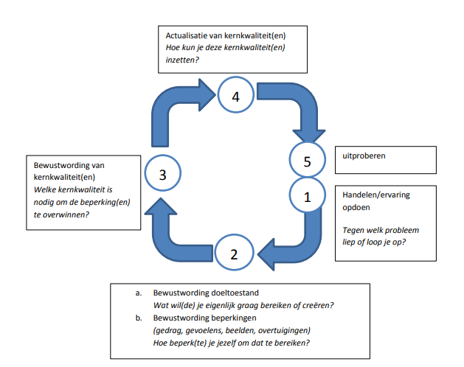
Figuur 8. De fasen bij kernreflectie Korthagen & Vasalos (in Kroskinski, 2014, pp. 14)

Met deze methode kunnen leerteambegeleiders gericht reflecteren op de aandachtspunten van de begeleiding van het leerteam.

De samenwerking
Om te kunnen reflecteren op de samenwerking, is er gekozen voor een reflectie model dat uitgaat van het gesprek met het team zelf. Bij groepsdynamica is het belangrijk dat de mening over de samenwerking vanuit zoveel mogelijk perspectieven gegeven wordt. Het is dan immers ook een ‘samen’ werking. Om dit gesprek in de juiste banen te leiden kan gebruik gemaakt worden van de praatplaat (Common eye, 2019). Dit document geeft richtlijnen voor een gesprek over de effectiviteit van de samenwerking. Deze richtlijnen komen overeen met de belangrijkste aspecten bij het creëren van een effectieve groep in Groepsdynamica (Johnson & Johnson, 2015). De leerteambegeleider vult de praatplaat met het leerteam in. In dit model worden aandachtspunten genoteerd. Zie de volgende pagina voor de praatplaat.

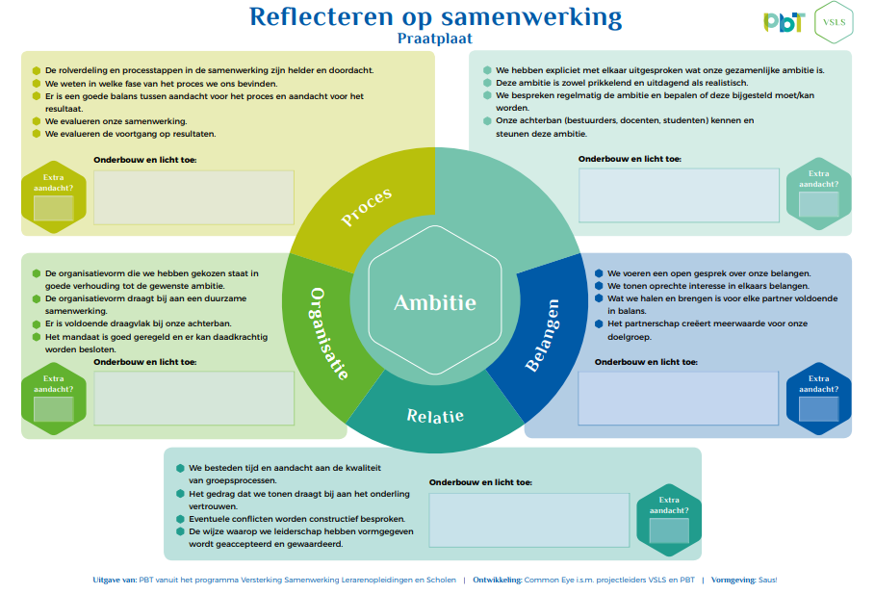

Figuur 9. Praatplaat (Bron: Common Eye, 2019)

Literatuur
Alaie, R. (2020, 8 januari). Top 19 IJsbrekers & Kennismakingsspellen Volwassenen [Werkvormen]. Geraadpleegd op 18 juni 2020, van https://hetnlpcollege.nl/beste-ijsbrekers/
Amsterdam, Nederland: Pearson Benelux.

Andreoli, T. (2020, 8 april). Hoe maak je online onderwijs sociaal? ScienceGuide. https://www.scienceguide.nl/2020/04/hoe-maak-je-online-onderwijs-sociaal/

Avans Hogeschool. (2020, 8 juni). Teamontwikkeling. Geraadpleegd op 19 juni 2020, van https://ontwikkelen.avans.nl/introductie/teamontwikkeling/index

Bakx, D., & Van Nuland, E. (2015, september). Studiesucces verhogen: Bevindingen en maatregelen uit de literatuur. Avans Hogeschool.

Becker, S., & Bolink, W. (2019). De employee journey (1st ed.). New York, United States: Macmillan Publishers.e editie).

Becker, S., Bolink, W. (2019) The employee Journey (2e). Amsterdam, Nederland: Proof.

Boender, B. (2020, 1 mei). 5 online Energizers/icebreakers tijdens videobellen voor jongerenwerkers en docenten. Geraadpleegd op 20 juni 2020, van https://you-ng.nl/blog/5-online-energizers-icebreakers-tijdens-videobellen-voor-jongerenwerkers-en-docenten/

Bonk, C. J. & Graham, C. R. (2004). Blended learning systems: definition, current trends, and future directions. Handbook of blended learning: Global Perspectives, local designs. San Francisco, CA: Pfeiffer Publishing.

Catalyst Curaçao. (z.d.). Body Rap - Remote. Geraadpleegd op 19 juni 2020, van https://www.catalystteambuilding.cw/teambuilding-activiteiten/team-building/body-rap-remote

Chlup, D. T., & Collins, T. E. (2010). Breaking the Ice: Using Ice-breakers and Re-energizers with Adult Learners. Adult Learning, 21(3–4), 34–39. https://doi.org/10.1177/104515951002100305

Common Eye (2019). Praatplaat. Geraadpleegd op 20 juni 2020, van https://ptvt.nl/wp-content/uploads/2019/07/VSLS-Praatplaat.pdf

De Jong, C. (2017, 5 december). Hoe zetten we studenten aan? OAB Dekkers. https://oabdekkers.nl/2017/12/05/hoe-zetten-we-studenten-aan/

Gysbers, V., Johnston, J., Hancock, D., & Denyer, G. (2015). Why do students still bother coming to lectures, when everything is available online? International Journal of Innovation in Science and Mathematics Education, 19(2), 20-36

Hulsebosch, J. (2017, 20 oktober). Zeven online ijsbrekers. Geraadpleegd op 20 juni 2020, van https://ennuonline.com/2011/01/zeven-online-ijsbrekers/

Jansen, E. (2018, 15 augustus). Vijf kennismakingsspellen voor een goede start van het schooljaar! Geraadpleegd van https://www.tumult.nl/vijf-kennismakingsspellen-voor-een-goede-start-van-het-schooljaar/

Jivet, I. (2016). The Learning Tracker: A Learner Dashboard that Encourages Self-regulation in MOOC Learners. Geraadpleegd van https://repository.tudelft.nl/islandora/object/uuid:f6c2ede4-a4e3-4ff0-b681-b0d057854e3c?collection=education
Johnson, F., & Johnson, F. (2015). Groepsdynamica. (11de editie).
Joosten, A. (2018, 19 december). HOE KRIJG JE STUDENTEN VOORBEREID NAAR DE LES? De Docentenacademie . http://www.dedocentenacademie.nl/hoe-krijg-je-studenten-voorbereid-naar-de-les/

Kappe, F. R. (2017, 23 maart). Studiesucces: Verbinden als stap voorwaarts: Een oplossingsrichting op basis van een synthese van literatuur en eigen praktijkonderzoeken. Geraadpleegd op 21 juni 2020, van https://www.inholland.nl/media/17018/inh-lectorale-rede-rutger-kappe-pag.pdf

Kuilman, J. (2019, 31 mei). Visualiseren: zo realiseer je je grootste dromen! Geraadpleegd op 19 juni 2020, van https://www.happywithyoga.com/lifestyle/visualiseren/

Krosinski, C. (2014, maart) Interventieplan. Geraadpleegd van https://meesterschap.files.wordpress.com/2014/03/interventieplan-130314.pdf

Lectoraat Studiesucces & Hogeschool Inholland. (2017). Kader voor studiesucces [Model]. Inholland. https://www.inholland.nl/media/17018/inh-lectorale-rede-rutger-kappe-pag.pdf

LisanneCoacht. (z.d.). OVER DE STREEP MET LISANNE. Geraadpleegd op 20 juni 2020, van https://www.lisannecoacht.nl/overdestreep/

Ofman, D. D. (2012). Hé ik daar. Utrecht, Nederland: Servire.

Riedmiller, M., Hafner, R., Lampe, T., Neunert, M., Degrave, J., Van de Wiele, T., & Springenberg, J. T. (2018). Learning by playing-solving sparse reward tasks from scratch. arXiv preprint arXiv:1802.10567.

Rovai, A. P. (2002). Development of an instrument to measure classroom community. Internet and Higher Education (5), 197–211.
Rubens, W. (2016). Binding bij online leren: High touch met high tech #FactaWerkt. Geraadpleegd van https://www.te-learning.nl/blog/binding-bij-online-leren-high-touch-met-high-tech-factawerkt/
Rutten, G. (2020). CVB-voorzitter Jan Bogerd: ‘Het onderwijs zoals we het kennen, komt niet meer terug’. Geraadpleegd van https://trajectum.hu.nl/cvb-voorzitter-jan-bogerd-het-onderwijs-zoals-we-het-kennen-komt-niet-meer-terug/

Rutten, G. (2020). CvB-voorzitter Jan Bogerd: ‘Het onderwijs zoals we het kennen, komt niet meer terug’. Geraadpleegd van https://trajectum.hu.nl/cvb-voorzitter-jan-bogerd-het-onderwijs-zoals-we-het-kennen-komt-niet-meer-terug/
Salmon, G. (2020). The Five Stage Model. Geraadpleegd van https://www.gillysalmon.com/five-stage-model.html
Teijgeler, M. (z.d.). Stel je voor...: Groeien door visualiseren. Geraadpleegd op 20 juni 2020, van http://www.meditatieenbewustwording.nl/uploads/5/3/1/2/5312585/stel_je_voor..._groeien_door_visualiseren_-_happinez_feb_11.pdf

Thomas, L. (2012). Building student engagement and belonging in Higher Education at a time of change: final report from the What Works? Student Retention & Success programme. London: Paul Hamlyn Foundation.

Tinto, V. (1997). Classrooms as Community’s: Exploring the Educational Character of Student Persistence. Journal of Higher Education, 68(6), 559-623.
Universiteit Twente. (2019, 2 augustus). Warm welkom. https://www.utwente.nl/nl/hr/voor-leidinggevenden/warm-welkom/

